Załącznik nr 4 OPZ Szczegółowy opis przedmiotu zamówienia / Formularz cenowy
- składany razem z ofertą

Zakup pomocy dydaktycznych dla szkół
w ramach projektu „Wsparcie edukacji w Gminie Kąkolewnica”

Pomoce dydaktyczne dla SP w Kąkolewnicy

Część 1 Zakup pomocy dydaktycznych do realizacji zajęć dydaktyczno-wyrównawczych i rozwijających z matematyki
w SP w ramach ZO w Kąkolewnicy
Pozycja | Nazwa | Ilość | Wymagane minimalne parametry techniczne | Zdjęcie poglądowe | Cena netto za całość (PLN) | Cena brutto za całość (PLN)
1.18. Zakup pomocy dydaktycznych do realizacji zajęć z matematyki | Ułamkowe listwy - magnetyczne, szerokie | 1 | Atrakcyjny zestaw demonstracyjny i do ćwiczeń klasowych. Ułamkowe listwy wykonane są z folii magnetycznej w 9 różnych kolorach. Dzięki temu łatwo i szybko umieszcza i przemieszcza się elementy na dowolnych tablicach magnetycznych. Każda część ułamkowa wyrażona jest innym kolorem i oznaczona nadrukiem ułamka zwykłego: 1, 1/2, 1/3, 1/4,1/5, 1/6, 1/8, 1/10 i 1/12. Dla każdego ułamka w komplecie znajduje się tyle części, aby można złożyć z niego całość.  Zawartość: min. 50 elementów | 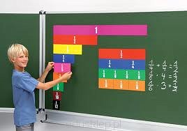
1.18. Zakup pomocy dydaktycznych do realizacji zajęć z matematyki | Liczmany drewniane klocki edukacyjne | 2 | Komplet plansz z przykładowymi zadaniami, które:  - umożliwiają ćwiczenie spostrzegawczości i koncentracji uwagi,  - doskonalą dokładność i precyzję ruchów,  - ułatwiają naukę liczenia,  - pomagają zrozumieć pojęcie zbioru i podzbioru,  - wyzwalają własną kreatywność dzieci poprzez odnajdywanie nowych wzorów ułożenia,  - pomagają kształtować wyobraźnię przestrzenną | 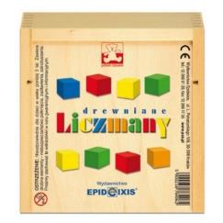
1.18. Zakup pomocy dydaktycznych do realizacji zajęć z matematyki | Geoplan ścienna plansza dydaktyczna | 1 | - laminowana folią strukturalną o podwyższonej wytrzymałości na rozdzieranie  - oprawa w drewniane półwałki z zawieszeniem sznurkowym  - wymiary min 160 x 120 cm
1.18. Zakup pomocy dydaktycznych do realizacji zajęć z matematyki | Waga metalowa z odważnikami | 2 | Waga znajduje zastosowanie do ćwiczeń uczniowskich we wszystkich typach szkół. Można na niej ważyć przedmioty o masie nie przekraczającej 2000 g.  Zestaw odważników:  1kg, 500g, 200g, 100g x 2, 50g, 20g x 2, 10g, 5g, 2g x 2, 1g | 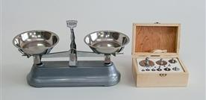
1.18. Zakup pomocy dydaktycznych do realizacji zajęć z matematyki | Wielkie bryły transparentne do pomiaru obj. 10 szt. | 1 | Przezroczyste bryły z zaakcentowaną kolorystycznie podstawą;  Duży rozmiar brył pozwala na demonstrację całej klasie;  Bryły mają ruchomą podstawę oraz otwierają się;  Produkt nadaje się do przeprowadzania doświadczeń objętości;  Zawartość zestawu:  - kula  - półkula  - walec  - stożek  - sześcian  - prostopadłościan  - graniastosłup trójkątny  - graniastosłup sześciokątny  - czworościan  - ostrosłup o podstawie kwadratu | 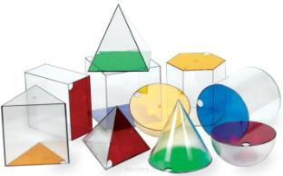
1.18. Zakup pomocy dydaktycznych do realizacji zajęć z matematyki | Plansze dydaktyczny zestaw figury i bryły | 1 | Zestaw plansz dydaktycznych z kategorii figury i bryły matematyczne.  W skład zestawu wchodzą:  - Pola i obwody figur płaskich  - Czworokąty  - Okrąg, koło  - Trójkąty  - Rodzaje kątów płaskich  - Twierdzenie Pitagorasa  - Pola i objętość figur przestrzennych  - Ostrosłupy  - Graniastosłupy  - Wielościany foremne  - Bryły obrotowe | 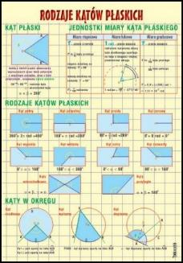
1.18. Zakup pomocy dydaktycznych do realizacji zajęć z matematyki | Skaczemy do setki | 1 | Mata podłogowa połączenie zabawy ruchowej i matematyki.  Mata pomaga ćwiczyć liczenie, działania arytmetyczne. Kolorowymi ramkami zaznaczamy wybrane liczby, aby skierować na nie uwagę dzieci.  Mata aktywności „Skaczemy do setki” jest wspaniałym i praktycznym narzędziem, które sprawi, że uczniowie w bardzo aktywny sposób będą uczyć się matematyki! Mata umożliwia zabawę z różnymi zagadnieniami matematycznymi – dodawaniem, odejmowaniem, ciągami liczb oraz wieloma innymi. | 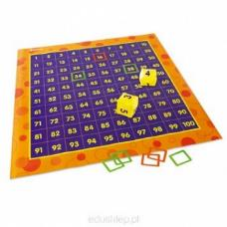
1.18. Zakup pomocy dydaktycznych do realizacji zajęć z matematyki | Klocki geometryczne Lokon  lub inne posiadające równoważne rozwiązania | 2 | Umożliwiają budowę dwu i trójwymiarowych konstrukcji z figur płaskich dzięki czemu dziecko rozwija zdolności motoryczne oraz rozumowanie pojęć przestrzennych (min. 150 sztuk) | 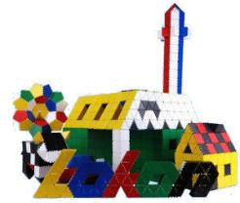
1.18. Zakup pomocy dydaktycznych do realizacji zajęć z matematyki | Zegar do nauki czasu | 1 | - Zegar to idealna pomoc dydaktyczna do ćwiczeń dziecka w odczycie i kształtowaniu pojęcia czasu. Solidna, drewniana tarcza wyposażona jest w ruchome wskazówki umożliwiające najskuteczniejsze poznanie poprzez działanie własne dziecka. Funkcją oznaczonych wskazówek jest ułatwienie nauki odczytu czasu.  - Zaletą „zegara" jest rozwiązanie techniczne polegające na równoczesnym wskazywaniu oznaczeń godzin przed i popołudniowych (godzinowa wskazówka ustawiona na cyfrze 3 równocześnie informuje dziecko, że po południu jest to godzina 15). | 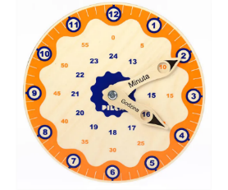
1.18. Zakup pomocy dydaktycznych do realizacji zajęć z matematyki | Oś liczbowa magnetyczna | 1 | Biała tablica magnetyczna, z umieszczoną na niej osią liczbową z podziałką.  Tablicę można zawiesić na ścianie lub za pomocą integralnych magnesów zawiesić na szkolnej tablicy magnetycznej.  Pisak suchościeralny i czyścik.  Elementy magnetyczne:  Podziałki z liczbami od 1 do 10, od 11 do 20, od -1 do -10, 0 oraz z rzymskimi liczbami od I do XII;  kartoniki z rysunkami;  kartoniki z cyframi od 0 do 9,po 2 kartoniki z każdą cyfrą;  kartoniki z liczbami od 0 do 20;  10 niebieskich kółek;  10 czerwonych kółek;  12 kartoników ze znakami rzymskimi od 1 do 12;  12 kartoników z ilustracjami miesięcy;  10 kartoników z liczbami nieparzystymi i parzystymi. | 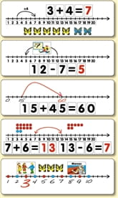
1.18. Zakup pomocy dydaktycznych do realizacji zajęć z matematyki | Cyfry i ich wartości do 1000 - karty | 1 | Zestaw zawiera karty z liczbami do wprowadzenia do systemu dziesiętnego, wydrukowanymi na tworzywie.  jedności: 9 kart od 1 do 9;  dziesiątki: 9 kart od 10 do 90;  setki: 9 kart od 100 do 900;  tysiące: 1 karta - 1000. | 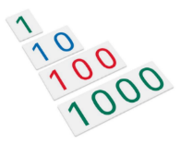
1.18. Zakup pomocy dydaktycznych do realizacji zajęć z matematyki | Zestaw do działań matematycznych | 1 | Zestaw dwustronnych kafelków z oznaczeniami cyfr oraz znaków działań matematycznych. Pozwala na układanie i rozwiązywanie dowolnie wybranych zagadek. | 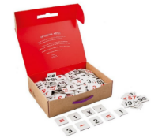
1.18. Zakup pomocy dydaktycznych do realizacji zajęć z matematyki | Magnetyczne kwadraty z tablicą | 1 | Tablica magnetyczna przeznaczona jest do różnorodnych ćwiczeń matematycznych. Na kratkowanych polach można pisać kredą lub umieszczać magnetyczne płytki. Płytki nadrukowane są dwustronnie liczbami od 1 do 100 | 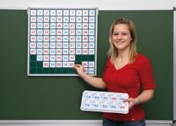
RAZEM

Część 2 Zakup pomocy dydaktycznych do realizacji zajęć przyrodniczych w SP w ramach ZO w Kąkolewnicy
Pozycja | Nazwa | Ilość | Wymagane minimalne parametry techniczne | Zdjęcie poglądowe | Cena netto za całość (PLN) | Cena brutto za całość (PLN)
1.20. Zakup pomocy dydaktycznych do realizacji zajęć przyrodniczych | Nauka sortowania odpadów - zestaw magnetyczny | 1 | - kolorowe fotografie (po min 13 sztuk z kategorii: plastik, szkło, papier, metal; po min 4 sztuk z kategorii: sprzęt elektroniczny i elektryczny, odpady wielkogabarytowe, baterie i akumulatory, kompost, odpady niebezpieczne),  - napisy z nazwą kategorii odpadów  - wszystkie elementy wykonane z folii magnetycznej | 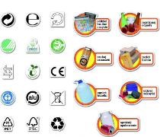
1.20. Zakup pomocy dydaktycznych do realizacji zajęć przyrodniczych | Edukacyjne planetarium z napędem | 1 | –gwiazdozbiory mogą być rzutowane na sufit i ściany  – w bazie min. 7.000 obiektów niebieskich  – zdefiniowanie daty i czasu ukaże położenie obiektów odpowiadające tym parametrom,  – symulacja pozornego ruchu obiektów w czasie,  – projektor spadającej gwiazdy,  Dane techniczne:  – metoda projekcji – optyczna | 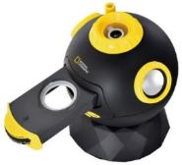
1.20. Zakup pomocy dydaktycznych do realizacji zajęć przyrodniczych | Mikroskop elektroniczny | 4 | Specyfikacja:  Odległość robocza 40 ~ 160.  Jasność regulowana w sposób ciągły.  (prośba szkoły o parametry mikroskopu).  W zestawie:  mikroskop  Regulowane oświetlenie  Kamera  Przewód  Zasilacz do kamery  Wysokiej jakości wyświetlacz do mikroskopu min. 7 cali  Zasilacz do wyświetlacza  Uchwyt do montażu wyświetlacza | 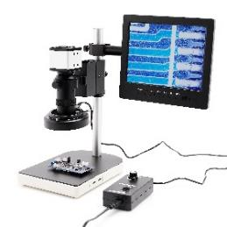
1.20. Zakup pomocy dydaktycznych do realizacji zajęć przyrodniczych | Warstwy lasu - edukacyjny zestaw magnetyczny  lub inne posiadające równoważne rozwiązania | 1 | plansza "warstwy lasu"  min. 35 kolorowych fotografii  min. 35 podpisów do fotografii  zestaw napisów "warunki abiotyczne"
1.20. Zakup pomocy dydaktycznych do realizacji zajęć przyrodniczych | Układ Słoneczny - zestaw do nadmuchiwania | 1 | Każdą planetę łatwo nadmuchać - w zestawie znajduje się pompka i zestaw naprawczy.  Wszystkie planety są proporcjonalne względem siebie i Słońca, zostały odpowiednio ubarwione i zaopatrzone w haczyk do zawieszenia | 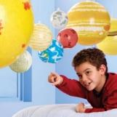
1.20. Zakup pomocy dydaktycznych do realizacji zajęć przyrodniczych | Globus fizyczny | 1 | Mapa: Polityczno - fizyczna podświetlana  Średnica kuli: min. 400mm  Podświetlanie: TAK  Wersja: polska  Bez podświetlenia widzimy mapę polityczną świata. Natomiast po podświetleniu pojawia się mapa fizyczna.
1.20. Zakup pomocy dydaktycznych do realizacji zajęć przyrodniczych | Lornetki | 8 | Powiększenie min. 18 x  Regulacja ostrości zewnętrzna centralna  Powłoka antyrefleksyjna TAK  Wyjście na statyw TAK  ZESTAW  Lortnetka  Pokrowiec  Zaślepki szkieł | 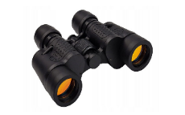
RAZEM

Część 3 Zakup 8 szt. robotów do realizacji zajęć z robotykiw SP w ramach ZO w Kąkolewnicy
Pozycja | Nazwa | Ilość | Wymagane minimalne parametry techniczne | Zdjęcie poglądowe | Cena netto za całość (PLN) | Cena brutto za całość (PLN)
Zakup 8 szt. robotów do realizacji zajęć z robotyki | Roboty | 8 | - Rozwija zdolność logicznego myślenia, oswaja z nowoczesną technologią oraz rozwija pamięć i zdolność szybkiego podejmowania decyzji  - Sposoby programowania - dostosowane dla dzieci w każdym wieku i z każdym doświadczeniem w dziedzinie nowych technologii  - Możliwość komunikacji z innymi robotami, oraz personalizacji przy pomocy akcesoriów lub naklejek  - Gwarancja producenta na min. 60 miesiące  Zasilanie: wbudowany akumulator (czas pracy min 4 godziny)  Łączność: bezprzewodowa  Język aplikacji: polski  Zastosowane czujniki: min. czujnik odległości, czujnik dźwięku, czujnik dotyku  W skład zestawu wchodzi:  - Robot  - Przewód służący do ładowania robota  - Instrukcja obsługi w języku polskim  - Karta gwarancyjna  - Materiały dla nauczycieli  - Adapter który łączy min 5 robotów i komputer | 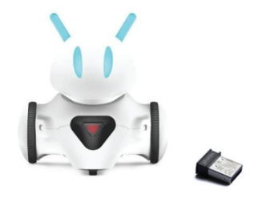
RAZEM

Część 4 Zakup wyposażenia do realizacji zajęc logopedycznych w SP w ramach ZO w Kąkolewnicy
Pozycja | Nazwa | Ilość | Wymagane minimalne parametry techniczne | Zdjęcie poglądowe | Cena netto za całość (PLN) | Cena brutto za całość (PLN)
1.24. Zakup wyposażenia do realizacji zajęć logopedycznych | Lustro logopedyczne tryptyk zamykane | 1 | Lustro składa się z części głównej o wymach min 50 x 45 cm oraz dwóch skrzydeł  Lustro wyposażone w praktyczny uchwyt - przydatne podczas przenoszenia w inne miejsce (lub inne rozwiązanie)  Lustro podklejone bezpieczna folią, zapobiegająca przez rozsypaniem się szkła w przypadku stłuczenia. | 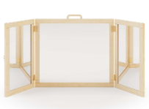
1.24. Zakup wyposażenia do realizacji zajęć logopedycznych | Pies sekwencyjny. Sekwencje słuchowe | 1 | Zestaw został przygotowany z myślą o dzieciach:  - rozpoczynających naukę języka obcego,  - dwujęzycznych,  - zagrożonych dysleksją,  - lewousznych,  - z trudnościami w kontrolowaniu uwagi słuchowej,  - poddanych nadmiernej stymulacji wysokimi technologiami.  Linearne ćwiczenia słuchowe są bardzo ważną częścią stymulacji rozwoju dziecka. Takie ćwiczenia w istotny sposób poprawiają uwagę i pamięć słuchową.
1.24. Zakup wyposażenia do realizacji zajęć logopedycznych | Moje pierwsze słowa zestaw 1 | 1 | Zaproponowane tu gry uczą poprzez zabawę: wspomagają rozwój mowy dziecka i ułatwiają naukę czytania.  Część pierwsza zawiera obrazki ilustrujące pierwsze wypowiadane samogłoski oraz wyrażenia dźwiękonaśladowcze  Najważniejszymi elementami są duże, kartonowe obrazki oraz etykietki z napisami. | 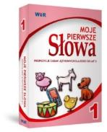
1.24. Zakup wyposażenia do realizacji zajęć logopedycznych | Moje pierwsze słowa zestaw 2 | 1 | Zaproponowane tu gry uczą poprzez zabawę: wspomagają rozwój mowy dziecka i ułatwiają naukę czytania.  Część druga zawiera ilustracje przedmiotów z bliskiego otoczenia dziecka  Najważniejszymi elementami są duże, kartonowe obrazki oraz etykietki z napisami. | 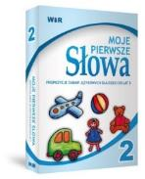
1.24. Zakup wyposażenia do realizacji zajęć logopedycznych | Sylaby karty logopedyczne | 1 | Zestaw zawiera:  -min. 200 kartoniki zadrukowane i zabezpieczone folią,  - przekładki z oznaczeniem literowym | 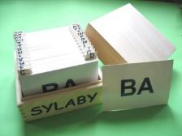
1.24. Zakup wyposażenia do realizacji zajęć logopedycznych | Ruchomy alfabet | 1 | 39 różnych znaków literowych i 9 znaków interpunkcyjnych -przegródki ułatwiające sortowanie kartoników i utrzymanie porządku  W zestawie:  - min. 900 kartoników z literami,  - min. 120 kartoniki ze znakami interpunkcyjnymi,  - pudełko z przykrywką | 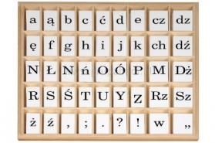
1.24. Zakup wyposażenia do realizacji zajęć logopedycznych | Pakiet Aga papuga. Historyjki obrazkowe 1-10 | 1 | „Papuga Aga opowiada. Część 1 – ś, ź, ź, dź” – 10 historyjek i książeczka  „Papuga Aga opowiada. Część 2 – s, z, c, dz” – 10 historyjek i książeczka  „Papuga Aga opowiada. Część 3 – sz, ż, cz, dż” – 10 historyjek i książeczka  „Papuga Aga opowiada. Część 4 – l, li, r” – 10 historyjek i książeczka  „Papuga Aga opowiada. Część 5 – k, ki, g, gi” – 10 historyjek i książeczka  „Papuga Aga opowiada. Część 6 – f, fi, w, wi” – 10 historyjek i książeczka  „Papuga Aga opowiada. Część 7 – p, pi, b, bi, m, mi” – 10 historyjek i książeczka  „Papuga Aga opowiada. Część 8 – t, d, n, ń/ni” – 10 historyjek i książeczka  „Papuga Aga opowiada. Część 9 – Zawody” – 10 historyjek i książeczka  „Papuga Aga opowiada. Część 10 – Pojazdy” – 10 historyjek i książeczka | 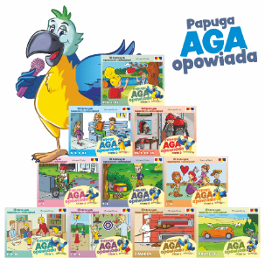
1.24. Zakup wyposażenia do realizacji zajęć logopedycznych | Kocham czytać. Pakiet 18 zeszytów | 1 | Pakiet 18 zeszytów  Do wczesnej nauki czytania dla dzieci w wieku przedszkolnym oraz starszych zagrożonych dysleksją,z wadami wymowy. 18 zeszytów zebranych w tym zestawie pozwala dziecku:  - poznać wszystkie litery polskiego alfabetu,  - wcześnie rozpocząć naukę czytania,  - zwiększać zasób słownictwa,  - opanować sztukę czytania ze zrozumieniem,  - uczyć się języków obcych,  - przygotować się do pisowni trudnych wyrazów | 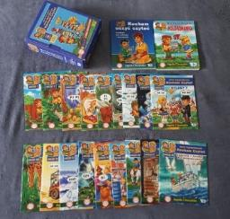
1.24. Zakup wyposażenia do realizacji zajęć logopedycznych | Pakiet moje sylabki zestaw OD 1 – 5 | 1 | Pakiet obejmuje 5 zestawów.  ZESTAW 1 zawiera:  samogłoski,  onomatopeje,  wyrazy do czytania globalnego,  sylaby otwarte ze spółgłoskami: P, M, B, L, F, W, T, D,  zdania i proste teksty.  ZESTAW 2 zawiera:  sylaby otwarte ze spółgłoskami: S, Z, K, G, J, N,  zestawy: samogłoska + sylaba otwarta,  wyrazy do czytania globalnego,  wyrazy dwusylabowe z sylab otwartych, zdania i proste teksty.  ZESTAW 3 zawiera:  sylaby otwarte i zamknięte ze spółgłoskami: P, M, B, L, F, W, T, D, S, Z, K, G, J, N,  wyrazy jednosylabowe,  pseudowyrazy,  zdania i proste teksty.  ZESTAW 4 zawiera:  sylaby otwarte i zamknięte ze spółgłoskami: SZ, Ż, RZ, CH, H, Ł, Ć, DZ, CZ, DŻ,  krótkie wyrazy jednosylabowe,  dwuznaki,  pytania sprawdzające rozumienie tekstu,  teksty, krzyżówki sylabowe.  ZESTAW 5 zawiera:  sylaby otwarte i zamknięte ze spółgłoskami: Ś, Ź, Ć, DŹ, R, Ń,  wyrazy z samogłoskami nosowymi Ą, Ę,  grupy spółgłoskowe,  ćwiczenia zapisu spółgłosek miękkich,  teksty, zagadki, krzyżówki sylabowe. | 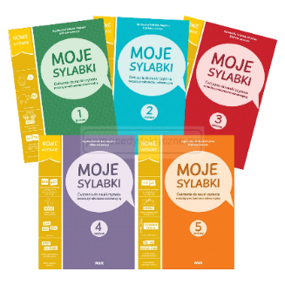
1.24. Zakup wyposażenia do realizacji zajęć logopedycznych | Ćwiczenia artykulacyjne zeszyty 1-10 | 1 | Pakiet zawiera:  Ćwiczenia artykulacyjne. Zeszyt 1. Szereg szumiący.  Ćwiczenia artykulacyjne. Zeszyt 2. Szereg syczący.  Ćwiczenia artykulacyjne. Zeszyt 3. Szereg ciszący.  Ćwiczenia artykulacyjne. Zeszyt 4. Różnicowanie trzech szeregów.  Ćwiczenia artykulacyjne. Zeszyt 5. Głoski dźwięczne.  Ćwiczenia artykulacyjne. Zeszyt 6. Głoski K, G  Ćwiczenia artykulacyjne. Zeszyt 7. Głoska L.  Ćwiczenia artykulacyjne. Zeszyt 8. Głoska R.  Ćwiczenia artykulacyjne. Zeszyt 9. Głoski W, F.  Ćwiczenia artykulacyjne. Zeszyt 10. Głoski D, T | 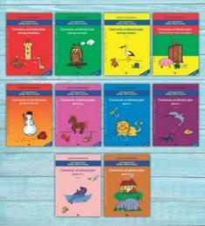
1.24. Zakup wyposażenia do realizacji zajęć logopedycznych | Logopedyczny Piotruś. PAKIET | 1 | Logopedyczny Piotruś. Zestaw 1 – głoski: sz; rz/ż; cz; dż; s; z; c; dz (8 talii kart).  Logopedyczny Piotruś. Zestaw 2 – głoski: ś; ź; ć; dź; l; tr, dr; pr, br; kr, gr; r; l-r (8 talii kart).  Logopedyczny Piotruś. Zestaw 3 – głoski: b; d; f; g; k; p; t; w; (8 talii kart). | 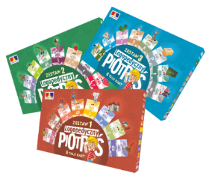
RAZEM

Część 5 Wyposażenie sali integracji sensorycznej w SP w ramach ZO w Kąkolewnicy
Pozycja | Nazwa | Ilość | Wymagane minimalne parametry techniczne | Zdjęcie poglądowe | Cena netto za całość (PLN) | Cena brutto za całość (PLN)
1.26. Wyposażenie sali integracji sensorycznej | Podwiesie stalowe | 1 | W skład oferowanego zestawu wchodzą:  1. Stalowe podwiesie typu „U”;  2. Śruby montażowe;  3. Haki wraz z karabińczykami – min.3szt.  Dane techniczne:  Długość: 3m (+/- 0,1 m)  Szerokość: 2m (+/- 0,1 m)  Wysokość: 2,4m (+/- 0,1 m)  Podstawa i belki pionowe zabezpieczone oraz obszyte materiałem, łatwym w utrzymaniu czystości.  Spełnia wymagania Ustawy z dnia 7 kwietnia 2022r o wyrobach medycznych | 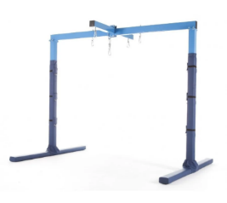
1.26. Wyposażenie sali integracji sensorycznej | materac rehabilitacyjny składany | 4 | Wymiary materaca:  -długość: 180cm (+/- 5 cm)  -szerokość: 80cm (+/- 5 cm)  -grubość: min. 5cm.  uchwyty umożliwiające jego swobodne przenoszenie  wpisany do rejestru wyrobów medycznych | 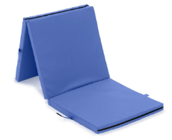
1.26. Wyposażenie sali integracji sensorycznej | platforma podwieszana 4 wałki, sztuczna skóra | 1 | Platforma podwieszana prostokątna, 4 wałki, sztuczna skóra  Wymiary siedziska(+/- 5 cm)  długość 110 cm, szerokość 50 cm | 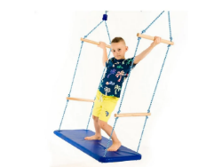
1.26. Wyposażenie sali integracji sensorycznej | drabinka podwieszana | 1 | Dzięki specjalnym mocowaniom górnym, jak i bocznym pod boczne haki klamrowe mocowane na nogach od podwiesia do Sprzętu SI drabinka nie ucieka spod nóg dziecka i zapewnia pełną zabawę podczas wspinaczki.  - 260 cm długość całkowita (+/- 10 cm)  - min 22 cm przestrzeni między każdym drążkiem  - drążki o szerokości min. 35 cm  Każdy drążek jest wiązany tak aby się nie przesuwał. | 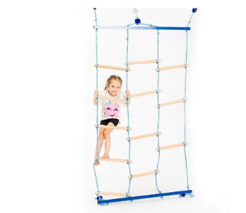
1.26. Wyposażenie sali integracji sensorycznej | materac sensoryczny do rolowania | 1 | Materac sensoryczny, który służy do rolowania/zawijania dziecka. Jego głównym zadaniem jest oddziaływanie w obszarze czucia głębokiego.  Wymiar materaca min. 140x150cm | 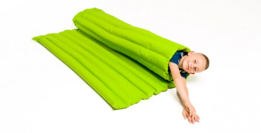
1.26. Wyposażenie sali integracji sensorycznej | piłka rehabilitacyjna masująca średnica około 75 cm w zestawie z pompką | 1 | Średnica 75 cm  Maksymalna waga użytkownika 120 kg  w zestawie z pompką
1.26. Wyposażenie sali integracji sensorycznej | piłka rehabilitacyjna masująca typu hoper z uchem i pompka w zestawie | 1 | Piłka rehabilitacyjna z rogami typu HOPER przeznaczona do rehabilitacji i korygowania wad postawy u dzieci. Służy wzmocnieniu koordynacji ruchowej, wzmocnienia mięśni posturalnych. Poprawia sprawność fizyczną i ogólnorozwojową. Maksymalne obciążenie 80 kg.  Rozmiar 50 cm | 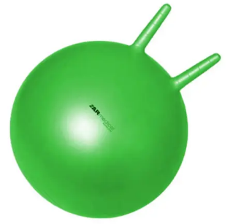
1.26. Wyposażenie sali integracji sensorycznej | Hamak elastyczny | 1 | wymiary: 65 x 120 cm (+/- 5 cm) (powierzchnia do leżenia) + trójkąty z bawełny;  maksymalne obciążenie: 60 kg | 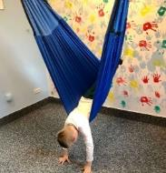
1.26. Wyposażenie sali integracji sensorycznej | Trampolina śr. 123cm | 1 | Rama trampoliny wykonana jest z grubej stali lub innego trwałego materiału . Stelaż podparty na min 6 nogach o antypoślizgowych stópkach. Maksymalne obciążenie 100 kg.  śr. 123cm | 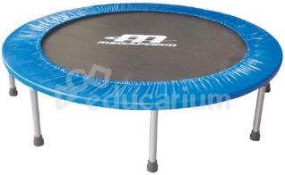
1.26. Wyposażenie sali integracji sensorycznej | Podwieszana gruszka | 1 | Gruszka może być stosowana jako pufa do siedzenia, jako worek treningowy do uderzeń, oraz jako podwieszana miękka huśtawka.  Podwieszaną gruszkę można podwiesić zarówno jednozaczepowo, dwuzaczepowo jak i trzyzaczepowo | 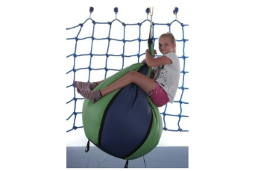
1.26. Wyposażenie sali integracji sensorycznej | Kładka z wymiennymi stopniami duża | 1 | Długość – 2,5 m (+/- 0,1 m)  Dużą kładkę do ćwiczeń równoważnych można zawiesić na podwiesiu stalowym lub podwiesiu drewnianym  W zestawie znajdują się specjalne o różnym kształcie wymienne stopnie, które można zastosować adekwatnie do stopnia zaawansowania ćwiczącego. | 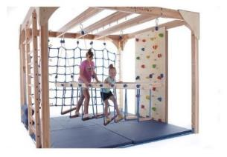
1.26. Wyposażenie sali integracji sensorycznej | Kołyska duża (sztuczna skóra) dł. 110x55 | 1 | długość 110 cm, szerokość 55 cm (+/- 10 cm)  Kołyska duża obita jest sztuczną skórą.  Sprzęt wykorzystywany do kształtowania reakcji posturalnych ze szczególnym uwzględnieniem reakcji równoważnych, reakcji posturalnych w tle, reakcji postawy i ułożenia oraz reakcji obronnych. | 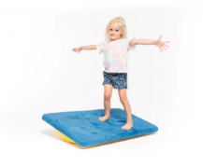
1.26. Wyposażenie sali integracji sensorycznej | Deska równoważna z wypustkami sensorycznymi | 1 | Pozwala wykonywać skręty i ruchy boczne, dodatkowo dzięki bocznym podstawkom dziecko w może odpocząć poprzez prostą zmianę ciężaru ciała. | 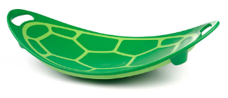
1.26. Wyposażenie sali integracji sensorycznej | Bocianie gniazdo(pełne) 100x60mm | 1 | liny regulowane  miękkie obramowanie antyuderzeniowe  łatwy montaż dzięki zakończeniu lin w postaci kółek  możliwość zawieszenia na podwiesiu stalowym | 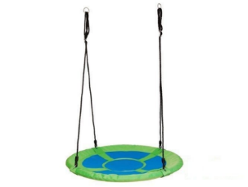
1.26. Wyposażenie sali integracji sensorycznej | Maglownica Średnia (4 Wałki) | 1 | Maglownica - to pomoc do stymulacja czucia głębokiego, dostarczająca masywnej stymulacji proprioceptywnej. Dziecko przeciskając się pomiędzy wałkami stymuluje układ czucia głębokiego. Istnieje możliwość regulacji siły nacisku wałków. Maglownice można ustawić na materacu czy macie o różnych fakturach. Długość maglownicy 115 cm (+/- 10 cm)  Sprzęt stosowany do hamowania obronności dotykowej poprzez dostarczanie dużej dawki wrażeń czucia głębokiego szczególnie przydatny przy zaburzeniach modulacji sensorycznej. | 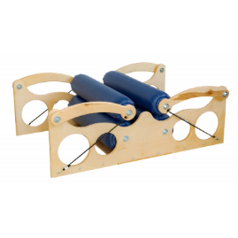
RAZEM

Pomoce dydaktyczne dla SP w Turowie

Część 6 Zakup pomocy dydaktycznych do realizacji zajęć dydaktyczno-wyrównawczych i rozwijających z matematyki w SP w Turowie
Pozycja | Nazwa | Ilość | Wymagane minimalne parametry techniczne | Zdjęcie poglądowe | Cena netto za całość (PLN) | Cena brutto za całość (PLN)
2.18. Zakup pomocy dydaktycznych do realizacji zajęć dydaktyczno-wyrównawczych i rozwijających z matematyki | Budujemy szkielety brył - zestaw 1 (60 kulek + 186 patyczków)  lub inne równoważne rozwiązania | 1 | Zestaw pozwala konstruować ciekawe figury oraz bryły geometryczne. Podstawowym elementem systemu jest kula, której siatka tworzy 3 róże typy otworów, w które wkłada się 3 różne typy pręcików w 3 różnych długościach, co najmniej 246 elementów | 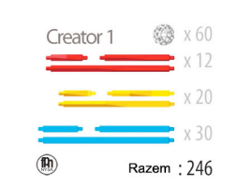
2.18. Zakup pomocy dydaktycznych do realizacji zajęć dydaktyczno-wyrównawczych i rozwijających z matematyki | Rozbudowany zestaw manipulacyjny do budowy brył. Zometool Creator 3  lub inne równoważne rozwiązania | 1 | Zestaw pozwala konstruować ciekawe figury oraz bryły geometryczne. Podstawowym elementem systemu jest kula, której siatka tworzy 3 róże typy otworów, w które wkłada się 3 różne typy pręcików w 3 różnych długościach, co najmniej 720 elementów | 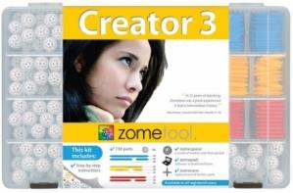
2.18. Zakup pomocy dydaktycznych do realizacji zajęć dydaktyczno-wyrównawczych i rozwijających z matematyki | Duży demonstracyjny naścienny termometr klasowy | 1 | Demonstracyjny termometr klasowy, naścienny. Termometr wielkości min. 70cm. Temperatury w zakresie od -40 ° C do 50 ° C i -40 ° F do 120 ° F. | 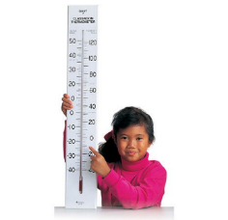
2.18. Zakup pomocy dydaktycznych do realizacji zajęć dydaktyczno-wyrównawczych i rozwijających z matematyki | Magnetyczne koła ułamkowe - duże do tablicy | 1 | dwustronne magnetyczne koła ułamkowe.  Z jednej strony oznaczone zostały ułamki, natomiast z drugiej strony procenty.  Zestaw zawiera min. 9 kół: 1 , 1/2, 1/3, 1/4, 1/5, 1/6, 1/8, 1/10, 1/12 | 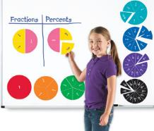
2.18. Zakup pomocy dydaktycznych do realizacji zajęć dydaktyczno-wyrównawczych i rozwijających z matematyki | Bloczki do nauki o ułamkach - ułamki | 2 | Pomoc dydaktyczna umożliwia składanie klocków, tworzących po złożeniu wieże ułamkowe. Uczeń konstruując wieże ma do dyspozycji następujące części ułamkowe:1/1, 1/2, 1/3, 1/4, 1/5, 1/6, 1/8, 1/10 i 1/12 . Na trzech bocznych ściankach każdego klocka umieszczona została jego wartość w ułamku zwykłym, dziesiętnym oraz w ujęciu procentowym.  Na pomoc składa się łącznie min. 50 elementów. | 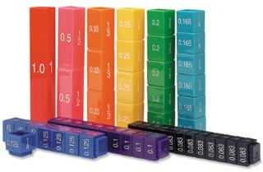
2.18. Zakup pomocy dydaktycznych do realizacji zajęć dydaktyczno-wyrównawczych i rozwijających z matematyki | Bryły geometryczne - duże | 2 | Zestaw 10 różnych brył geometrycznych (stożek, kula, półkula, sześcian, walec, graniastosłup sześciokątny, graniastosłup trójkątny, graniastosłup prostokątny, ostrosłup prawidłowy, ostrosłup o podst. trójkąta) doskonale ilustruje relacje pomiędzy powierzchnią, objętością, kształtem i rozmiarem. | 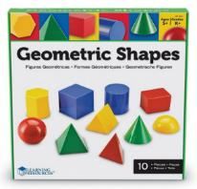
2.18. Zakup pomocy dydaktycznych do realizacji zajęć dydaktyczno-wyrównawczych i rozwijających z matematyki | Bryły geometryczne - ostrosłupy i graniastosłupy (6 szt.) | 1 | Zestaw 6 brył geometrycznych:  - graniastosłup prawidłowy o podstawie kwadratu  - ostrosłup prawidłowy o podstawie kwadratu  - graniastosłup prawidłowy o podstawie trójkąta równobocznego  - ostrosłup prawidłowy o podstawie trójkąta równobocznego  - graniastosłup prawidłowy o podstawie sześciokąta równobocznego  - ostrosłup prawidłowy o podstawie sześciokąta równobocznego | 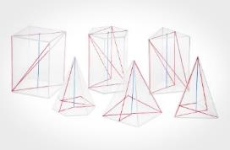
2.18. Zakup pomocy dydaktycznych do realizacji zajęć dydaktyczno-wyrównawczych i rozwijających z matematyki | Czas - zestaw dydaktyczny do kształtowania pojęć związanych z czasem (magnetyczny) | 1 | Zestaw dydaktyczny zawiera komplet tablic dydaktycznych oraz zegar czynności dziennych (z ruchomą wskazówką) z zestawem elementów ruchomych z rysunkami czynności codziennych. Wszystkie elementy posiadają mocowania, umożliwiające demonstrację na szkolnej tablicy magnetycznej  Zestaw dydaktyczny „służy do kształtowania i utrwalania następujących pojęć związanych z czasem:  - doby (podział doby na godziny, godziny na kwadranse i minuty, minuty na sekundy);  - tygodnia (zapoznanie z nazwami kolejnych dni tygodnia i ich kolejnością);  - miesiąca (zapoznanie z nazwami miesięcy i liczbą dni w kolejnych miesiącach);  - roku (zapoznanie z podziałem roku na miesiące, kwartały i pory roku); | 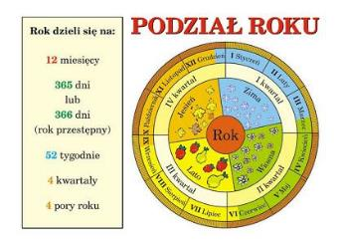
2.18. Zakup pomocy dydaktycznych do realizacji zajęć dydaktyczno-wyrównawczych i rozwijających z matematyki | Geoplan Duży - Zestaw 8szt. | 1 | Zestaw może być wykorzystywany podczas nauki figur geometrycznych, nazw figur, kształtów, tematem symetrii oraz ułamkach. Z jednej strony bolce ułożone są symetrycznie, natomiast z drugiej - izometryczna. Zestaw zawiera elastyczne gumki. | 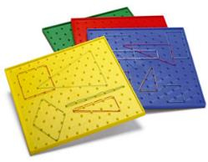
2.18. Zakup pomocy dydaktycznych do realizacji zajęć dydaktyczno-wyrównawczych i rozwijających z matematyki | Liczmany - lizaki cyfrowe do pokazywania przez uczniów wyników działań | 1 | Pomoc dydaktyczna przeznaczona dla przedszkoli, klas I-III szkół podstawowych oraz szkół specjalnych. Jest to zestaw cyfr i znaków matematycznych od 0 do 9 wraz ze znakami działań matematycznych.  Pozwala na realizację tematów z matematyki w przedziale liczb od 0 do 10. Umożliwia dziecku odczytywanie liczb - cyframi, rozwiązywanie podstawowych zadań arytmetycznych, porównywanie liczb.  Zestaw składa się z dwóch kompletów tabliczek z cyframi i znakami matematycznymi oraz dwóch uchwytów. | 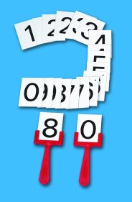
2.18. Zakup pomocy dydaktycznych do realizacji zajęć dydaktyczno-wyrównawczych i rozwijających z matematyki | Oś liczbowa – magnetyczna | 1 | Biała tablica magnetyczna, z umieszczoną na niej osią liczbową z podziałką.  Tablicę można zawiesić na ścianie lub za pomocą integralnych magnesów zawiesić na szkolnej tablicy magnetycznej.  Pisak suchościeralny i czyścik  Elementy magnetyczne:  Podziałki z liczbami od 1 do 10, od 11 do 20, od -1 do -10, 0 oraz z rzymskimi liczbami od I do XII  kartoniki z rysunkami  kartoniki z cyframi od 0 do 9,po 2 kartoniki z każdą cyfrą.  kartoniki z liczbami od 0 do 20.  10 niebieskich figur  10 czerwonych figur  12 kartoników ze znakami rzymskimi od 1 do 12.  12 kartoników z ilustracjami miesięcy.  10 kartoników z liczbami nieparzystymi i parzystymi. | 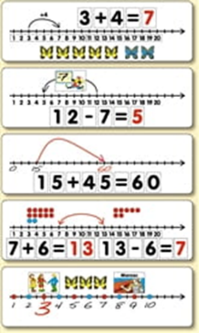
2.18. Zakup pomocy dydaktycznych do realizacji zajęć dydaktyczno-wyrównawczych i rozwijających z matematyki | Prostokątny układ współrzędnych | 1 | Tablica suchościeralna (do montażu na tablicach magnetycznych) z zestawem elementów magnetycznych i pisaków suchościeralnych. Ma on pomóc uczniowi i nauczycielowi w trakcie lekcji związanych z pojęciami układu współrzędnych i funkcji  . | 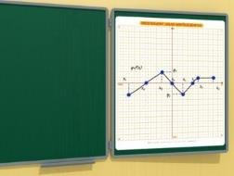
2.18. Zakup pomocy dydaktycznych do realizacji zajęć dydaktyczno-wyrównawczych i rozwijających z matematyki | Kostka sudoku | 8 | Wspaniała magiczna kostka łącząca w sobie dwie najciekawsze gry świata - układanie sześciennej kostki oraz gry sudoku. Zadaniem gracza jest takie ułożenie cyferek na ściance kostki, aby żadna się nie powtórzyła | 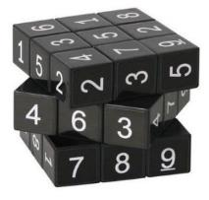
RAZEM

Część 7 Zakup pomocy dydaktycznych do realizacji zajęć przyrodniczych w SP w Turowie
Pozycja | Nazwa | Ilość | Wymagane minimalne parametry techniczne | Zdjęcie poglądowe | Cena netto za całość (PLN) | Cena brutto za całość (PLN)
2.20. Zakup pomocy dydaktycznych do realizacji zajęć przyrodniczych | Stacja pogody dydaktyczna, drewniana | 1 | Zawiera wmontowane wewnątrz przyrządy  pomiarowe: termometr min.-max, higrometr i barometr. Oddzielnie dołączony deszczomierz wbijany  w glebę. Stacja pogody ma z przodu otwierane drzwiczki z zamknięciem | 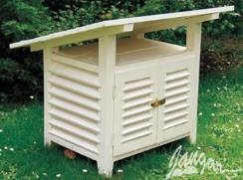
2.20. Zakup pomocy dydaktycznych do realizacji zajęć przyrodniczych | Mikroskop cyfrowy 3,2 MP 400x-LED | 2 | • rewolwer z 3 obiektywami: 4x, 10x, 40x,  • cyfrowa matryca CMOS 5 megapikseli (interpolowane) z powiększeniem 10x,  • wyświetlacz 3,5'' LCD z menu funkcyjnym,  • powiększenie: 40x - 400x,  • powiększenie cyfrowe: do 2000x (cyfrowy zoom 5x),  • oświetlenie LED z wtyczką sieciową  W zestawie:  • mikroskop LCD,  • stolik krzyżowy z precyzyjnym Noniuszem,  • 6 kolorowych płytek filtrowych,  • preparaty trwałe, szkiełka przedmiotowe i szkiełka nakrywkowe w plastikowym pudełku | 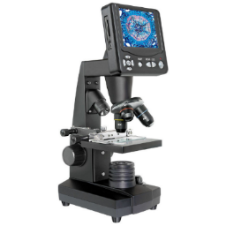
2.20. Zakup pomocy dydaktycznych do realizacji zajęć przyrodniczych | Tellurium | 1 | Ruchomy model układu Słońce-Ziemia-Księżyc.  Wykorzystano w nim innowacyjne rozwiązanie w postaci soczewki, do stworzenia wiernego naturze modelu oświetlenia Ziemi za pomocą wiązek równoległych światła. | 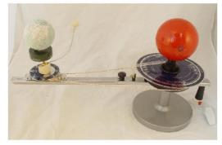
2.20. Zakup pomocy dydaktycznych do realizacji zajęć przyrodniczych | Zestaw młodego ogrodnika z kartami obserwacji | 4 | Zestaw do uprawy roślin dla najmłodszych i początkujących ogrodników.  Dołączone karty obserwacji rozwoju rośliny wraz ze wskazówkami prowadzenia upraw w różnych warunkach środowiska pomogą zrozumieć m.in. jak na wzrost roślin wpływa miejsce ustawienia doniczki czy ilość nawodnienia.  Zawartość zestawu:  • Szalka Petriego (min. 4 szt.)  - 8 podstawek  • Zlewka miarowa PP min 100 ml (1 szt.)  • Rękawice ogrodowe dziecięce (1 szt.)  • Łopatka wąska (1 szt.)  • Łopatka szeroka (1 szt.)  • Pazurki (1 szt.)  • Nasiona fasoli (5)  - Nożyczki (1 szt.)  • Pojemnik zamykany do przechowywania | 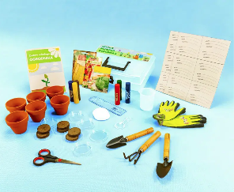
2.20. Zakup pomocy dydaktycznych do realizacji zajęć przyrodniczych | Lornetki | 8 | Powiększenie min. 18 x  Regulacja ostrości zewnętrzna centralna  Powłoka antyrefleksyjna TAK  Wyjście na statyw TAK  ZESTAW  Lortnetka  Pokrowiec  Zaślepki szkieł | 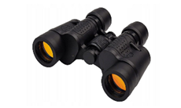
2.20. Zakup pomocy dydaktycznych do realizacji zajęć przyrodniczych | Przyrodnicze memory - Gatunki drzew i krzewów | 1 | Gra składa się z min. 38 drewnianych płytek. Na dwudziestu znajdują się polskie i łacińskie nazwy gatunkowe roślin, a na pozostałych są rysunki liści (liści i owocu) danego gatunku. | 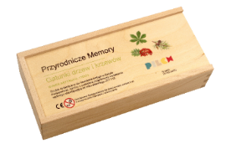
2.20. Zakup pomocy dydaktycznych do realizacji zajęć przyrodniczych | Zwierzęta świata w środowisku - zestaw plansz dydaktycznych | 1 | Zestaw plansz:  -Pustynia Sahara - zwierzęta w środowisku  -Sawanna afrykańska - zwierzęta w środowisku  -Dżungla afrykańska - zwierzęta w środowisku  -Dżungla amazońska - zwierzęta w środowisku  -Ameryka Północna - zwierzęta w środowisku  -Arktyka - zwierzęta w środowisku  -Azja Południowo-Wschodnia - zwierzęta w środowisku  -Azja Środkowa - zwierzęta w środowisku  -Australia - zwierzęta w środowisku  -Rafa koralowa - zwierzęta w środowisku | 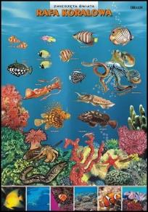
2.20. Zakup pomocy dydaktycznych do realizacji zajęć przyrodniczych | Quiz przyrodniczy z zagadkami | 1 | Gra planszowa z wierszowanymi zagadkami, która świetnie wprowadzi dziecko w świat flory i fauny. Rymowane zagadki w przystępnej formie pomogą dziecku zaznajomić się z tematyka przyrody. Grę można odbywać w formie prostszej, jak i trudniejszej tak, aby każdy dostosował poziom do swoich umiejętności.  • 112 kart z zagadkami o zwierzętach i roślinach  • plansza do gry | 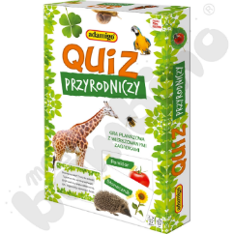
2.20. Zakup pomocy dydaktycznych do realizacji zajęć przyrodniczych | Quiz - Czy wiesz, jak dbać o środowisko? | 1 | Gra zawiera 100 kart z pytaniami i odpowiedziami. Pytania dotyczą parków narodowych w Polsce, lasu, oszczędzania energii, wody, segregacji odpadów oraz odnawialnych źródeł energii. | 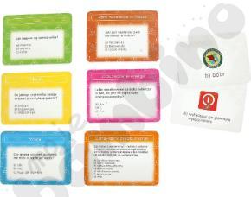
2.20. Zakup pomocy dydaktycznych do realizacji zajęć przyrodniczych | Lupa | 8 | Pięciokrotne powiększenie sprawia, że jest doskonała do szkoły na lekcję przyrody.  Doskonale sprawdza się w codziennym użytku, szczególnie przy czytaniu lub oglądaniu zdjęć.
2.20. Zakup pomocy dydaktycznych do realizacji zajęć przyrodniczych | Pudełko do obserwacji okazów z 2 lupami | 5 | Przezroczysty pojemnik w kształcie walca, w którego pokrywkę (zdejmowana) wbudowane są 2 lupy (jedna uchylna na zawiasie), dając powiększenie 2x lub 4x. W pokrywce znajdują się otwory wentylacyjne. Na dnie pudełka wtopiono siatkę do szacowania i porównywania wielkości okazów. | 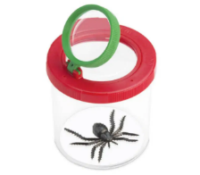
RAZEM

Część 8 Zakup pomocy dydaktycznych do realizacji zajęć z j. angielskiego w SP w Turowie
Pozycja | Nazwa | Ilość | Wymagane minimalne parametry techniczne | Zdjęcie poglądowe | Cena netto za całość (PLN) | Cena brutto za całość (PLN)
2.21. Zakup pomocy dydaktycznych do realizacji zajęć z j. angielskiego | Outdoor Game Jump and Talk - Skacz i mów | 1 | Gra JUMP AND TALK / SKACZ I MÓW jest przeznaczona dla najmłodszych graczy. Dzięki prostym poleceniom umieszczonym na planszy możesz sprawdzić znajomość dni tygodnia, pór roku czy policzyć do dziesięciu.  Dzięki pechowym i szczęśliwym polom zyskujesz dodatkowe rzuty kostką, stoisz kolejkę lub przemieszczasz się na wskazane pole. Element zaskoczenia gwarantowany.  W zestawie:  - planszę do wykorzystania w pomieszczeniach i na zewnątrz  - kostkę  - instrukcję  Nauka i zabawa na planszy plenerowej JUMP AND TALK / SKACZ I MÓW:  – rozwija kreatywność,  – ułatwia opanowanie umiejętności wypowiadania się po angielsku,  - uczy współpracy  - daje niesamowitą radość | 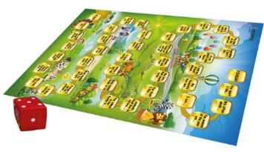
2.21. Zakup pomocy dydaktycznych do realizacji zajęć z j. angielskiego | Irregular verbs - ścienna plansza dydaktyczna | 1 | Format:  160 x 120 cm (+/- 10)  Pomoc dydaktyczna do:  języka angielskiego  Poziomy nauczania:  - podstawowy  - ponadpodstawowy  - policealny  Oprawa:  laminowana dwustronnie folią strukturalną o podwyższonej wytrzymałości na rozdzieranie | 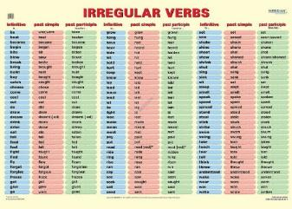
2.21. Zakup pomocy dydaktycznych do realizacji zajęć z j. angielskiego | Mikrofon z funkcją nagrywania | 2 | Posiada funkcję nagrywania i odtwarzania – wbudowana pamięć umożliwia min. 3 godziny nagrywania. | 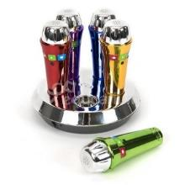
2.21. Zakup pomocy dydaktycznych do realizacji zajęć z j. angielskiego | Domino do budowania zdań po angielsku | 2 | 114 klocków z tworzywa zadrukowanych dwustronnie,  łącznie 228 wyrazów (46 rzeczowników, 28 zaimki, 56 czasowników i końcówek, 38 przyimków, 20 przysłówków, 18 przyimków, 10 spójników, 12 znaków przestankowych). | 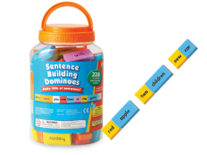
2.21. Zakup pomocy dydaktycznych do realizacji zajęć z j. angielskiego | TIME MACHINE travel beetwen Present Perfect and Past Simple | 1 | Gra planszowa, której zadaniem jest wytłumaczenie różnic pomiędzy angielskimi czasami przeszłymi PAST SIMPLE a PRESENT PERFECT.  Dzięki fascynującej rozgrywce zawodnicy ćwiczą:  - identyfikację angielskich czasów (na polach znajdują się słowa i zwroty wskazujące, w jakim czasie powinniśmy ułożyć zdanie np.: yestarday, last winter, always)  - budowę trzech podstawowych typów zdań (zdania twierdzące, zdania przeczące, pytania) - określony typ zdania wskazuje nam kolor umieszczony na polu. | 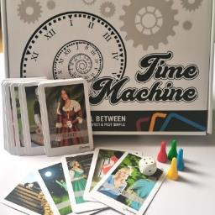
2.21. Zakup pomocy dydaktycznych do realizacji zajęć z j. angielskiego | Ludzie i emocje - pakiet zdjęć | 1 | Ludzie i emocje - zestaw 90 zdjęć przedstawiających ludzi w różnych sytuacjach, które przywołują zróżnicowane emocje. Zadaniem dzieci jest opisanie tego, co przedstawia dane zdjęcie i jak w danej sytuacji zachowują się postacie widoczne na zdjęciu. | 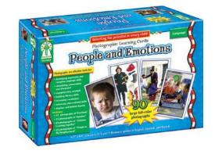
2.21. Zakup pomocy dydaktycznych do realizacji zajęć z j. angielskiego | Rzeczowniki po angielsku - pakiet zdjęć | 1 | Zestaw zawiera kartoniki z ilustracjami przedmiotów, zwierząt i pożywienia, które należy przyporządkować odpowiadającym podpisom w języku angielskim. Doskonała pomoc do wprowadzania i powtarzania słownictwa w zakresie rzeczowników. Karty można wykorzystać do przeprowadzania zabaw językowych. Układanie kart utrwala prawidłową pisownię wyrazów.  Dzięki kolorowemu paskowi samokontroli dzieci mogą pracować z pomocą samodzielnie. Kartoniki wykonane są z bardzo trwałej i grubej tektury.  Zawartość:  108 kartoników z fotografiami  108 kartoników z podpisami | 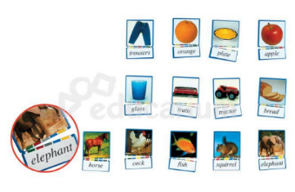
2.21. Zakup pomocy dydaktycznych do realizacji zajęć z j. angielskiego | The tenses active voice / The British Isles Physical - dwustronna mapa ścienna i plansza gramatyczna | 1 | Dwustronna ścienna mapa szkolna przedstawiająca ukształtowanie powierzchni Wysp Brytyjskich. Na rewersie znajduje się tabela czasów angielskich w stronie czynnej.  Mapa i plansza w języku angielskim. | 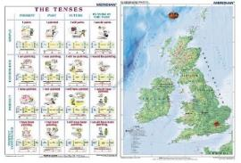
RAZEM

Część 9 Zakup robotów do realizacji zajęć z robotyki w SP w Turowie
Pozycja | Nazwa | Ilość | Wymagane minimalne parametry techniczne | Zdjęcie poglądowe | Cena netto za całość (PLN) | Cena brutto za całość (PLN)
2.22. Zakup robotów do realizacji zajęć z robotyki | Roboty | 4 | - Rozwija zdolność logicznego myślenia, oswaja z nowoczesną technologią oraz rozwija pamięć i zdolność szybkiego podejmowania decyzji  - Sposoby programowania - dostosowane dla dzieci w każdym wieku i z każdym doświadczeniem w dziedzinie nowych technologii  - Możliwość komunikacji z innymi robotami, oraz personalizacji przy pomocy akcesoriów lub naklejek  - Gwarancja producenta na min. 60 miesiące  Zasilanie: wbudowany akumulator (czas pracy min 4 godziny)  Łączność: bezprzewodowa  Język aplikacji: polski  Zastosowane czujniki: min. czujnik odległości, czujnik dźwięku, czujnik dotyku  W skład zestawu wchodzi:  - Robot  - Przewód służący do ładowania robota  - Instrukcja obsługi w języku polskim  - Karta gwarancyjna  - Materiały dla nauczycieli  - Adapter który łączy min 5 robotów i komputer | 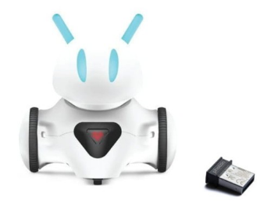
RAZEM

Część 10 Zakup klocków do zajęć z programowania w SP w Turowie
Pozycja | Nazwa | Ilość | Wymagane minimalne parametry techniczne | Zdjęcie poglądowe | Cena netto za całość (PLN) | Cena brutto za całość (PLN)
2.23. Zakup klocków do zajęć z programowania | Klocki do programowania lego minestorms lub inne równoważne funkcjonalnie | 4 | Parametry równoważności: Minimum 400 elementów konstrukcyjnych  Oprogramowanie dedykowane umożliwiające programowanie  Zaawansowane sensory, takie jak czujniki koloru,  Kompatybilność z dedykowanymi materiałami edukacyjnymi  Interaktywne projekty edukacyjne rozwijające umiejętności programowania, inżynieryjne i problemowe  Zintegrowane narzędzie wspomagające proces nauczania | 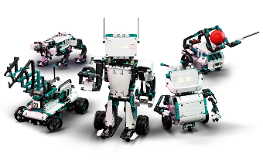
RAZEM

Część 11 Zakup pomocy dydaktycznych do realizacji zajęć logopedycznych w SP w Turowie
Pozycja | Nazwa | Ilość | Wymagane minimalne parametry techniczne | Zdjęcie poglądowe | Cena netto za całość (PLN) | Cena brutto za całość (PLN)
2.24. Zakup pomocy dydaktycznych do realizacji zajęć logopedycznych | dmuchaj piłeczkę | 5 | Zestaw składa się z rurki oraz min. 2 piłeczek. | 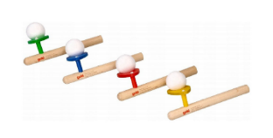
2.24. Zakup pomocy dydaktycznych do realizacji zajęć logopedycznych | boisko - zabawka logopedyczna | 5 | Zestaw zawiera:  - boisko  - piłeczke  - dwie bramki  - dwie słomki  Dzięki temu, że zastosowano zwykłe słomki, wystarczy je wymienić w miarę potrzeby i grać w dowolną ilość osób. Dzięki możliwości wymiany słomek gra będzie higieniczna. Dmuchanie przez słomkę to również ćwiczenie zalecane przez wielu logopedów. | 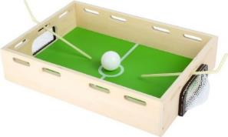
2.24. Zakup pomocy dydaktycznych do realizacji zajęć logopedycznych | gra Szumy, ciuszki i syki | 1 | Utrwalająca wymowę głosek szeregu ciszącego, syczącego i szumiącego Szumy, ciszki i syki to publikacja służąca do utrwalania prawidłowej wymowy głosek szeregu ciszącego, syczącego i szumiącego w trzech pozycjach w wyrazie: w nagłosie, śródgłosie i wygłosie. W teczce znajduje się 36 plansz z materiałem obrazkowym zawierającym ćwiczone głoski, po pięć pionków w dwóch kolorach oraz instrukcja. | 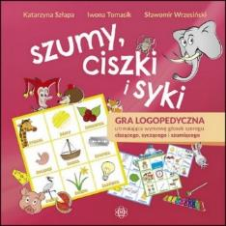
2.24. Zakup pomocy dydaktycznych do realizacji zajęć logopedycznych | LOGOKOSTKI - GŁOSKA "SZ" 3w1 | 1 | Gra zawiera:  - LOGOKOSTKI - 9 kostek z drewna bukowego 3x3 cm (54 obrazki)  - KARTY PRACY Z ĆWICZENIAMI - 12 kart  - MEMORY - 108 kart + woreczek bawełniany (wersja podróżna)  Seria LOGOKOSTKI to kompleksowa pomoc, która:  - wspomaga rozwój mowy dziecka;  - usprawnia artykulację u dzieci i dorosłych;  - utrwala poprawną wymowę głoski "sz";  - rozwija kompetencję komunikacyjną i umiejętność narracji;  - doskonali analizę i syntezę wzrokową, słuchową oraz pamięć;  - wspiera rozwój małej motoryki. | 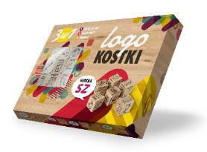
2.24. Zakup pomocy dydaktycznych do realizacji zajęć logopedycznych | gra Logokostki - Głoska Ż 3 w 1 | 1 | Gra zawiera:  - LOGOKOSTKI - 9 kostek z drewna bukowego 3x3 cm (54 obrazki)  - KARTY PRACY Z ĆWICZENIAMI - 10 kart  - DOBBLE - karty do gry + woreczek bawełniany (wersja podróżna)  Seria LOGOKOSTKI to kompleksowa pomoc, która:  - wspomaga rozwój mowy dziecka;  - usprawnia artykulację u dzieci i dorosłych;  - utrwala poprawną wymowę głoski "ż";  - rozwija kompetencję komunikacyjną i umiejętność narracji;  - doskonali analizę i syntezę wzrokową, słuchową oraz pamięć;  - wspiera rozwój małej motoryki. | 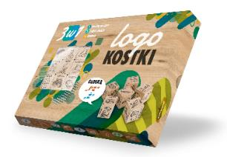
2.24. Zakup pomocy dydaktycznych do realizacji zajęć logopedycznych | Ćwiczenia Pamięci symulacyjnej i sekwencyjnej | 1 | ĆWICZENIA PAMIĘCI  to doskonałe narzędzie do rozwijania i wzmacniania pamięci! Ćwiczenia Pamięci zostały specjalnie stworzone dla dzieci z zaburzeniami komunikacji językowej, deficytami uwagi i koncentracji, zagrożonych dysleksją, a także dla osób dorosłych z afazją.  To nie tylko gra pamięciowa oparta na klasycznych zasadach "memory", ale także fascynujące ćwiczenie identyfikacji podobnych obrazków.  Skonstruowany tak, aby stymulować obie półkule mózgowe, to doskonałe narzędzie do rozwijania pamięci symultanicznej (prawopółkulowej) i sekwencyjnej (lewopółkulowej).  Zestaw składa się z 60 kartoników (30 par) o wymiarach 6x6 cm, z różnorodnymi obrazkami: tematycznymi (realnie istniejące przedmioty, postacie) oraz atematycznymi (symboliczne figury). Dodatkowo, w zestawie znajduje się instrukcja z propozycjami ciekawych ćwiczeń. | 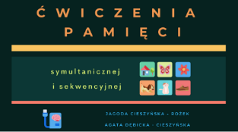
2.24. Zakup pomocy dydaktycznych do realizacji zajęć logopedycznych | lusterka okrągłe małe | 5 | Małe, okrągłe lusterka jednostronne  doskonałe do zajęć logopedycznych  wymiary:  średnica samego lusterko min. 6 cm | 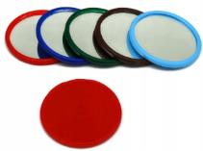
2.24. Zakup pomocy dydaktycznych do realizacji zajęć logopedycznych | Szumi i szeleści - wąż logopedyczny | 1 | Gra ma na celu rozwój mowy dziecka w wieku przedszkolnym i wczesnoszkolnym w zakresie poprawnej wymowy głosek szeregu szumiącego (sz, ż, cz, dż) oraz ciszącego (ś, ź, ć, dź), a także rozwój percepcji słuchowej.  Dodatkowo dzieci ćwiczą spostrzegawczość, pamięć wzrokowo-słuchową, koncentrację uwagi oraz myślenie.  Pudełko zawiera:  96 żetonów z obrazkami  16 żetonów z poleceniami  dwustronną planszę  16 pionków  kostkę do gry  instrukcję | 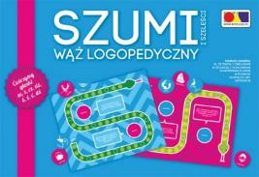
2.24. Zakup pomocy dydaktycznych do realizacji zajęć logopedycznych | Lustrzany panel mały - 4 bańki | 1 | Bezpieczny, odporny na zarysowania panel z 4 wypukłościami. Odbicie z ciekawym efektem "rybiego oka". Wym. Min. 45 x 45 cm | 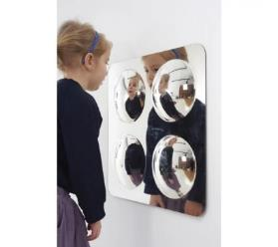
2.24. Zakup pomocy dydaktycznych do realizacji zajęć logopedycznych | Pies sekwencyjny - sekwencje słuchowe | 1 | Zestaw został przygotowany z myślą o dzieciach:  - rozpoczynających naukę języka obcego,  - dwujęzycznych,  - zagrożonych dysleksją,  - lewousznych,  - z trudnościami w kontrolowaniu uwagi słuchowej,  - poddanych nadmiernej stymulacji wysokimi technologiami.  Linearne ćwiczenia słuchowe są bardzo ważną częścią stymulacji rozwoju dziecka. Takie ćwiczenia w istotny sposób poprawiają uwagę i pamięć słuchową.
RAZEM

Pomoce dydaktyczne dla SP w Żakowoli Poprzecznej

Część 12 Zakup pomocy dydaktycznych do realizacji zajęć z robotyki i programowania w SP w Żakowoli Poprzecznej
Pozycja | Nazwa | Ilość | Wymagane minimalne parametry techniczne | Zdjęcie poglądowe | Cena netto za całość (PLN) | Cena brutto za całość (PLN)
3.16. Zakup pomocy dydaktycznych do realizacji zajęć z robotyki i programowania | Roboty | 8 | - Rozwija zdolność logicznego myślenia, oswaja z nowoczesną technologią oraz rozwija pamięć i zdolność szybkiego podejmowania decyzji  - Sposoby programowania - dostosowane dla dzieci w każdym wieku i z każdym doświadczeniem w dziedzinie nowych technologii  - Możliwość komunikacji z innymi robotami, oraz personalizacji przy pomocy akcesoriów lub naklejek  - Gwarancja producenta na min. 60 miesiące  Zasilanie: wbudowany akumulator (czas pracy min 4 godziny)  Łączność: bezprzewodowa  Język aplikacji: polski  Zastosowane czujniki: min. czujnik odległości, czujnik dźwięku, czujnik dotyku  W skład zestawu wchodzi:  - Robot  - Przewód służący do ładowania robota  - Instrukcja obsługi w języku polskim  - Karta gwarancyjna  - Materiały dla nauczycieli  Adapter który łączy min 5 robotów i komputer | 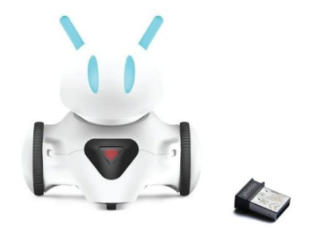
3.16. Zakup pomocy dydaktycznych do realizacji zajęć z robotyki i programowania | Klocki do programowania  lego minestorms lub inne równoważne funkcjonalnie | 4 | Parametry równoważności: Minimum 400 elementów konstrukcyjnych  Oprogramowanie dedykowane umożliwiające programowanie  Zaawansowane sensory, takie jak czujniki koloru,  Kompatybilność z dedykowanymi materiałami edukacyjnymi  Interaktywne projekty edukacyjne rozwijające umiejętności programowania, inżynieryjne i problemowe  Zintegrowane narzędzie wspomagające proces nauczania | 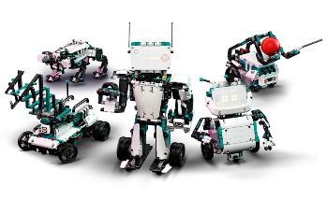
RAZEM

Część 13 Zakup pomocy dydaktycznych do realizacji zajęć rozwijających z przyrody w SP w Żakowoli Poprzecznej
Pozycja | Nazwa | Ilość | Wymagane minimalne parametry techniczne | Zdjęcie poglądowe | Cena netto za całość (PLN) | Cena brutto za całość (PLN)
3.17. Zakup pomocy dydaktycznych do realizacji zajęć rozwijających z przyrody | Mikroskop elektroniczny | 2 | Specyfikacja:  Odległość robocza 40 ~ 160  Jasność regulowana w sposób ciągły  (prośba szkoły o parametry mikroskopu)  W zestawie:  mikroskop  Regulowane oświetlenie  Kamera  Przewód  Zasilacz do kamery  Wysokiej jakości wyświetlacz do mikroskopu min. 7 cali  Zasilacz do wyświetlacza  Uchwyt do montażu wyświetlacza | 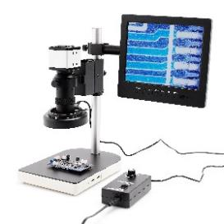
3.17. Zakup pomocy dydaktycznych do realizacji zajęć rozwijających z przyrody | Globus fizyczny | 1 | Mapa: Polityczno - fizyczna podświetlana  Średnica kuli: min. 400mm  Podświetlanie: TAK  Wersja: polska  Bez podświetlenia widzimy mapę polityczną świata. Natomiast po podświetleniu pojawia się mapa fizyczna.
3.17. Zakup pomocy dydaktycznych do realizacji zajęć rozwijających z przyrody | Lornetki | 8 | Powiększenie min. 18 x  Regulacja ostrości zewnętrzna centralna  Powłoka antyrefleksyjna TAK  Wyjście na statyw TAK  ZESTAW:  Lortnetka  Pokrowiec  Zaślepki szkieł | 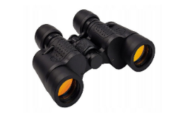
3.17. Zakup pomocy dydaktycznych do realizacji zajęć rozwijających z przyrody | Obieg wody w przyrodzie – model-symulator | 1 | Zawartość:  wypukła wanienka prezentująca ukształtowanie terenu,  pokrywka,  pokrywka na chmurę, | 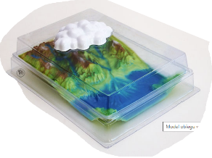
3.17. Zakup pomocy dydaktycznych do realizacji zajęć rozwijających z przyrody | Życie w glebie – 10 preparatów mikroskopowych | 3 | 1. Bakterie glebowe  2. P.pp. korzenia z mikoryzą zewn. (strzępki grzybni)  3. Owocnik pieczarki - p.pp. hymenium z zarodnikami podstawkowymi  4. Zarodniki skrzypu z elaterami (sprężyce)  5. Liść mchu  6. Igła sosny, p.pp.  7. Unerwienie liścia  8. Macerujący liść - tworzenie humusu  9. Roztocz z gleby leśnej (próchnica)  10. Dżdżownica, p.pp. przez środek ciała | 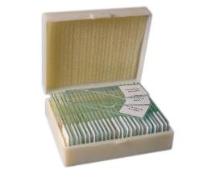
3.17. Zakup pomocy dydaktycznych do realizacji zajęć rozwijających z przyrody | Magnetyzm kuli ziemskiej – zestaw doświadczalny | 1 | Dwuczęściowy zestaw doświadczalny składa się z kuli przedstawiającej Ziemię (z wyszczególnieniem kontynentów, w niej zawarty jest silny magnes, aby stworzyć niewidzialne zewnętrzne pole magnetyczne, podobne do tego na Ziemi).
3.17. Zakup pomocy dydaktycznych do realizacji zajęć rozwijających z przyrody | Pomoc uczniowska do określania kierunku wiatru | 4 | Przyrząd do określania kierunków wiatru, z zaznaczonymi symbolami kierunków stron świata. Może być trzymany w ręku lub umocowany na stałe. | 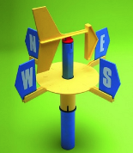
3.17. Zakup pomocy dydaktycznych do realizacji zajęć rozwijających z przyrody | Prasa do roślin zielnych (B: pełna) | 2 | Prasa do roślin zielnych wykonana z pełnych płyt drewnianych, dodatkowo dokręcanych śrubami zapewniających odpowiedni, regulowany nacisk na okazy roślinne umieszczane wewnątrz. Podstawowy wymiar: 45 x 30 cm (+/- 2 cm) | 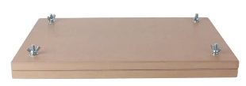
3.17. Zakup pomocy dydaktycznych do realizacji zajęć rozwijających z przyrody | Zestaw "Klasa orientuje się na mapie i w terenie, kompasy" | 1 | Zawartość:  - min. 12 kompasów do map,  - miara zwijana 10-metrowa z blokadą,  - min. 12 laminowanych kart "Jak używać kompasu?",  - min.4 laminowanych kart "Alternatywne metody wyznaczania kierunku północnego",  - instrukcja metodyczna (opis co najmniej 4 zabaw terenowych i karty do kopiowania). | 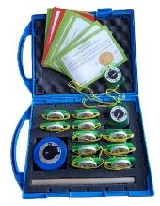
RAZEM

Część 14 Zakup pomocy dydaktycznych do realizacji zajęć rozwijających i dydaktyczno-wyrównawczych z matematyki SP w Żakowoli Poprzecznej
Pozycja | Nazwa | Ilość | Wymagane minimalne parametry techniczne | Zdjęcie poglądowe | Cena netto za całość (PLN) | Cena brutto za całość (PLN)
3.18. Zakup pomocy dydaktycznych do realizacji zajęć rozwijających i dydaktyczno-wyrównawczych z matematyki | bloczki do nauki na ułamkach | 1 | Pomoc dydaktyczna umożliwia składanie klocków, tworzących po złożeniu wieże ułamkowe. Uczeń konstruując wieże ma do dyspozycji następujące części ułamkowe:1/1, 1/2, 1/3, 1/4, 1/5, 1/6, 1/8, 1/10 i 1/12 . Na trzech bocznych ściankach każdego klocka umieszczona została jego wartość w ułamku zwykłym, dziesiętnym oraz w ujęciu procentowym.  Na pomoc składa się łącznie min. 50 elementów. | 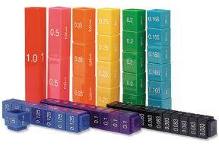
3.18. Zakup pomocy dydaktycznych do realizacji zajęć rozwijających i dydaktyczno-wyrównawczych z matematyki | magnetyczne pizze - ułamki zestaw demonstracyjny | 1 | Różne pizze podzielone na ułamki pomagają przyswoić sobie podstawy matematyki i zasady działań na ułamkach.  Zestaw zawiera jedną całą reprezentacyjną pizzę oraz kilka innych podzielonych na części: 1/2, 1/3, 1/4, 1/6 i 1/8.  Kawałki pizzy można dowolnie łączyć i przyklejać je do każdej magnetycznej powierzchni. | 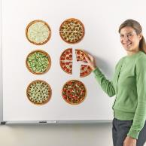
3.18. Zakup pomocy dydaktycznych do realizacji zajęć rozwijających i dydaktyczno-wyrównawczych z matematyki | ułamki - zestaw powiększony sześcian | 1 | Zestaw pozwala przedstawić powiązanie pomiędzy jednostkami, dziesiątkami, setkami i tysiącami. Każdy element jest oznaczony w centymetrach kwadratowych, aby pokazać jak odnosi się do całości.  Zestaw zawiera:  100 szt. żółtych jedności,  50 szt. zielonych pręcików (dziesiątek),  30 szt. niebieskich elementów (setek),  4 szt. czerwonych bloków (tysięcy). | 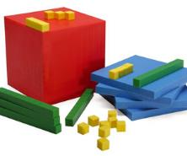
3.18. Zakup pomocy dydaktycznych do realizacji zajęć rozwijających i dydaktyczno-wyrównawczych z matematyki | demonstracyjny liniał z funkcją zmiany jednostek | 1 | Czytelna tabela z prawej strony wizualnie wyróżnia kolory poszczególnych jednostek, ułatwiając przeliczenia i obliczenia. Praca z tym liniałem kształtuje w uczniach kinestetyczne wyobrażenie długości podług różnych miar i ich wzajemne relacje. Tablicę można używać w poziomie (np. na podłodze lub ławce) lub w pionie (wieszając ją na sznurku).  Zawartość:  tablica z tworzywa (wym. Min 120 x 30 cm),  powierzchnia tablicy umożliwia zapis flamastrem suchościeralnym, | 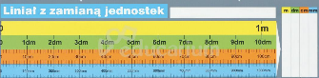
3.18. Zakup pomocy dydaktycznych do realizacji zajęć rozwijających i dydaktyczno-wyrównawczych z matematyki | metr sześcienny do demonstracji | 1 | Zestaw dydaktyczny pozwala obrazowo zademonstrować pojęcie jednego metra sześciennego. | 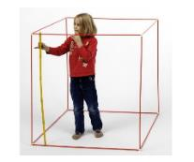
3.18. Zakup pomocy dydaktycznych do realizacji zajęć rozwijających i dydaktyczno-wyrównawczych z matematyki | ułamkowe listwy magnetyczne - szerokie 9 cm | 1 | Atrakcyjny zestaw demonstracyjny i do ćwiczeń klasowych. Ułamkowe listwy wykonane są z folii magnetycznej w 9 różnych kolorach. Dzięki temu łatwo i szybko umieszcza i przemieszcza się elementy na dowolnych tablicach magnetycznych. Każda część ułamkowa wyrażona jest innym kolorem i oznaczona nadrukiem ułamka zwykłego: 1, 1/2, 1/3, 1/4,1/5, 1/6, 1/8, 1/10 i 1/12. Dla każdego ułamka w komplecie znajduje się tyle części, aby można złożyć z niego całość  Zawartość:  Min. 50 elementów
3.18. Zakup pomocy dydaktycznych do realizacji zajęć rozwijających i dydaktyczno-wyrównawczych z matematyki | bryły szkieletowe - zestaw do budowy | 1 | Bryły szkieletowe zestaw do budowy, wspaniały zestaw manipulacyjny dla młodszych uczniów, choć nie tylko.  Wielość otworów w kulkach pozwala łączyć je ze sobą za pomocą patyczków pod różnymi katami.  Dzięki temu można tworzyć nie tylko graniastosłupy i ostrosłupy, lecz także bryły ścięte.  Zawartość:  Min. 180 kolorowych kulek o średnicy min 1,5 cm (każda kulka posiada min 24 otworów)  Min. 180 patyczków o długości od min 1,5 do max 8 cm wykonane z solidnego tworzywa | 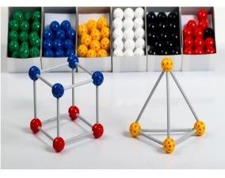
3.18. Zakup pomocy dydaktycznych do realizacji zajęć rozwijających i dydaktyczno-wyrównawczych z matematyki | Klocki geometryczne Lokon  lub inne posiadające równoważne rozwiązania | 2 | Umożliwiają budowę dwu i trójwymiarowych konstrukcji z figur płaskich dzieki czemu dziecko rozwija zdolności motoryczne oraz rozumowanie pojęć przestrzennych (min. 150 sztuk) | 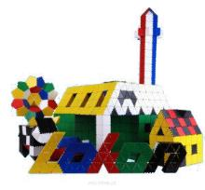
3.18. Zakup pomocy dydaktycznych do realizacji zajęć rozwijających i dydaktyczno-wyrównawczych z matematyki | Liczmany drewniane klocki edukacyjne | 2 | Komplet plansz z przykładowymi zadaniami, które:  - umożliwiają ćwiczenie spostrzegawczości i koncentracji uwagi,  - doskonalą dokładność i precyzję ruchów,  - ułatwiają naukę liczenia,  - pomagają zrozumieć pojęcie zbioru i podzbioru,  - wyzwalają własną kreatywność dzieci poprzez odnajdywanie nowych wzorów ułożenia,  - pomagają kształtować wyobraźnię przestrzenną | 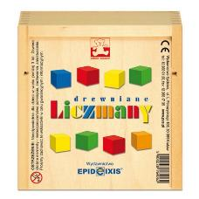
3.18. Zakup pomocy dydaktycznych do realizacji zajęć rozwijających i dydaktyczno-wyrównawczych z matematyki | Waga metalowa z odważnikami | 2 | Waga znajduje zastosowanie do ćwiczeń uczniowskich we wszystkich typach szkół. Można na niej ważyć przedmioty o masie nie przekraczającej 2000 g.  Zestaw odważników  1kg, 500g, 200g, 100g x 2, 50g, 20g x 2, 10g, 5g, 2g x 2, 1g | 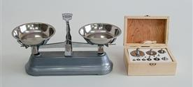
3.18. Zakup pomocy dydaktycznych do realizacji zajęć rozwijających i dydaktyczno-wyrównawczych z matematyki | Plansze dydaktyczny zestaw figury i bryły | 1 | Zestaw plansz dydaktycznych z kategorii figury i bryły matematyczne.  W skład zestawu wchodzą:  - Pola i obwody figur płaskich  - Czworokąty  - Okrąg, koło  - Trójkąty  - Rodzaje kątów płaskich  - Twierdzenie Pitagorasa  - Pola i objętość figur przestrzennych  - Ostrosłupy  - Graniastosłupy  - Wielościany foremne  - Bryły obrotowe | 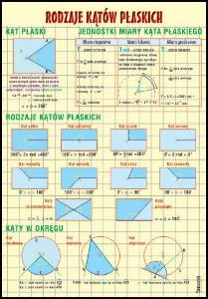
3.18. Zakup pomocy dydaktycznych do realizacji zajęć rozwijających i dydaktyczno-wyrównawczych z matematyki | czas zestaw tablic dydaktycznych | 1 | 1. Pory roku, czas trwania poszczególnych pór roku.  2. Obliczenia kalendarzowe.  3. Obliczenia zegarowe.  4. Rok i miesiące.  5. Pochodzenie nazw miesięcy.  6. Planowanie dnia.  7. Planowanie pracy i odpoczynku.  8. Planowanie tygodnia. | 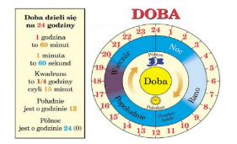
3.18. Zakup pomocy dydaktycznych do realizacji zajęć rozwijających i dydaktyczno-wyrównawczych z matematyki | System dziesiętny 0-999 - zestaw klasowy | 1 | Zestaw zawiera 20 opakowań z tektury falistej, składających się z 10 elementów (każde po 20 jedności, 15 dziesiątek i 9 setek)... oraz podręcznik dla nauczyciela z powtarzalnymi matami do ćwiczeń, które zachęcają uczniów do porównywania liczb, ćwiczenia przegrupowywania, używania rozszerzonej notacji i nie tylko. | 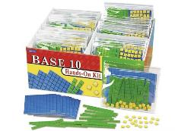
3.18. Zakup pomocy dydaktycznych do realizacji zajęć rozwijających i dydaktyczno-wyrównawczych z matematyki | Matematyczne eksperymenty z objętością | 1 | Zawartość:  10 brył porównawczych z ruchomą podstawą (wys. Min. 10 cm),  7 menzurek pomiarowych (10 ml, 25 ml, 50 ml, 100 ml, 250 ml, 500 ml, 1000ml),  10 zlewek (po 2 sztuki: 50 ml, 100 ml, 250 ml, 500 ml, 1000ml),  10 łyżeczek z tworzywa,  1 duży pojemnik o poj.min 5 litrów,  9 barwników spożywczych (po 3 w kolorach czerwony, żółty, zielony), | 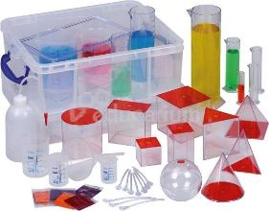
3.18. Zakup pomocy dydaktycznych do realizacji zajęć rozwijających i dydaktyczno-wyrównawczych z matematyki | Rozumiem odejmowanie sposobem pisemnym | 1 | Zawartość: tacka z 3 przegródkami i miejscem na kartę  - 75 krążków z nadrukiem 1, 10, 100,  - woreczek na żetony - 40 kart z zadaniami  - plansza do zapisu pisemnego flamastrem suchościeralnym  - instrukcja. | 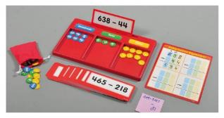
RAZEM

Część 15 Zakup pomocy dydaktycznych do realizacji zajęć rozwijających i dydaktyczno-wyrównawczych z j. angielskiego w SP w Żakowoli Poprzecznej
Pozycja | Nazwa | Ilość | Wymagane minimalne parametry techniczne | Zdjęcie poglądowe | Cena netto za całość (PLN) | Cena brutto za całość (PLN)
3.20. Zakup pomocy dydaktycznych do realizacji zajęć rozwijających i dydaktyczno-wyrównawczych z j. angielskiego | zdjęcia - słownictwo podstawowe | 1 | Zawartość:  - min. 150 kart dwustronnych  - kartoniki z przedziałkami  - instrukcja | 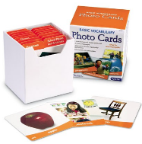
3.20. Zakup pomocy dydaktycznych do realizacji zajęć rozwijających i dydaktyczno-wyrównawczych z j. angielskiego | Trening budowania zdań angielskich | 1 | Materiał składa się z czterech serii: zdania z lukami oraz pasujące do nich wyrazy. Kartoniki wyrazowe sa dwustronne: z jednej strony obrazek z podpisem, z drugiej - słowo. Dwustronność kartoników pozwala stopniować trudność. Strona z obrazkiem utrwala słownictwo, strona zawierająca wyraz - sprawdza jego znajomość i swobodę użycia w kontekście.  Każda seria posiada własną kolorystykę - obramówki kart oraz podstawę.  Ułożone zdania dzieci przepisują do zeszytu.  W parach: jedno dziecko układa zdanie, a drugie - czyta zdanie i wyjaśnia jego znaczenie.  Dzieci mogą wykonać dodatkowe kartoniki z wyrazami (rysując i pisząc), poszerzając zestaw. | 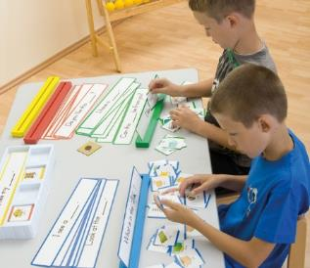
3.20. Zakup pomocy dydaktycznych do realizacji zajęć rozwijających i dydaktyczno-wyrównawczych z j. angielskiego | Magnetyczne angielskie części mowy | 1 | Połączenie elementów magnetycznych z ćwiczeniem czytania, pisania i tworzenia kreatywnych wypowiedzi. W czasie ćwiczeń dzieci utrwalają słownictwo, a jednocześnie używają świadomie wyrazów jako poszczególnych części mowy w tworzeniu zdań.  Min. 40 czerwone rzeczowniki,  Min. 40 niebieskich czasowników,  ,in. 35 zielonych przymiotników,  Min 50 żółtych pozostałych części mowy (zaimek, przyimek, spójnik, rodzajnik, przysłówek i znaki przestankowe).  Zawartość:  metalowa tabliczka  wyrazy z folii magnetycznej w 4 kolorach  instrukcja. | 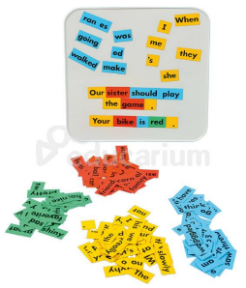
3.20. Zakup pomocy dydaktycznych do realizacji zajęć rozwijających i dydaktyczno-wyrównawczych z j. angielskiego | Stacje pisania Ready to Write! - zestaw 1 | 1 | Poszerz umiejętności uczniów w 3 różnych dziedzinach! Zestaw składa się ze 100 kart, które służą do ćwiczeń z pisania narracyjnego, informacyjnego, wyjaśniającego, opiniującego, streszczeń i innych. Karty są idealne zarówno do pracy indywidualnej, jak i grupowej. Opisują krok po kroku co należy robić, w związku z tym dziecko może samodzielnie wykonywać zadania, począwszy od przygotowania do pisania, przez zbieranie informacji, aż do grupowania informacji w paragrafy. Dla ułatwienia, poszczególne dziedziny zostały oddzielone przekładkami. Z kolei wybraną przez siebie kartę uczeń może włożyć w drewnianą podstawkę. Wszystkie elementy zestawu zostały wykonane estetycznie i solidnie.  Zawartość:  - 100 kart podzielonych na 3 dziedziny (Narrativy, Informative/Explonatory, Opinion/Argument),  - drewniana podstawka,  - instrukcja. | 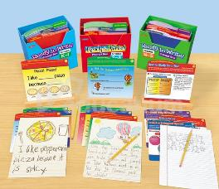
3.20. Zakup pomocy dydaktycznych do realizacji zajęć rozwijających i dydaktyczno-wyrównawczych z j. angielskiego | Storyteller's Box | 1 | Uczniowie losują po jednym kartoniku z każdego otworu pudełka. W rezultacie otrzymują trzy wyrazy, określające postać (Who?), czynność (What?) i miejsce (Where?). Historyjka oparta na tych trzech elementach może zostać spisana lub opowiedziana.  Zawartość:  pudełko z 3 przegrodami  min 45 kartoników obrazkowo-wyrazowych  instrukcja. | 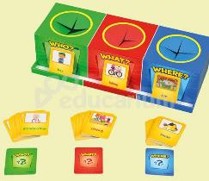
3.20. Zakup pomocy dydaktycznych do realizacji zajęć rozwijających i dydaktyczno-wyrównawczych z j. angielskiego | Stacje czytania ze zrozumieniem Angielskie dobieranki - czytanie ze zrozumieniem | 1 | Wczesne rozumienie czytania - każda gra zawiera różne ćwiczenia, łącznie 110 kartoników, na których znajdziecie następujące zagadnienia: kluczowe dane, główna idea, punkt widzenia, gatunki literackie, wyciąganie wniosków, bohaterowie, porównywanie i różnicowanie, kolejność zdarzeń.  Zawartość:  - 8 zamykanych kartoników (wym. 17.5 x 7.5 x 1,5 cm),  - łącznie 110 kartoników (duże o wym. 15 x 5 cm),  - 8 kart z odpowiedziami,  - instrukcja. | 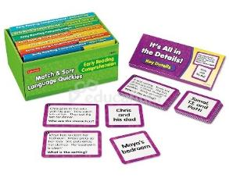
3.20. Zakup pomocy dydaktycznych do realizacji zajęć rozwijających i dydaktyczno-wyrównawczych z j. angielskiego | Magnetyczny kalendarz | 1 | Magnetyczny kalendarz w języku angielskim pobudza uczniów do codziennej aktywności. Jaki mamy obecnie dzień tygodnia? Jakie święta się zbliżają? Jaka jest dziś aura na dworze? Wykorzystując odpowiedni z dostępnych w zestawie 105 magnesów w wyznaczonym na wielkoformatowej tablicy magnetycznej miejscu zaznaczymy dzień tygodnia, rok, miesiąc, święto, porę roku czy panującą za oknem aurę. Kalendarz uczy nie tylko nowych słówek, ale też systematyczności.  Zawartość:  - plansza (97,5 x 61 cm)  - 105 magnesów (różne wymiary) | 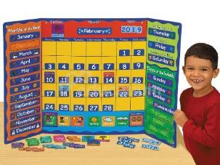
3.20. Zakup pomocy dydaktycznych do realizacji zajęć rozwijających i dydaktyczno-wyrównawczych z j. angielskiego | Wesołe czytanki z podziałem na role Partner Scripts 2 - czytanki z podziałem na role | 1 | Uczniowie czytają na zmianę zaznaczone części swoich skryptów, a następnie zadają sobie nawzajem pytania. W ten sposób rozwijają umiejętność płynnego czytania na głos oraz sprawdzają zrozumienie przeczytanego fragmentu tekstu.  Zestaw zawiera 12 różnych propozycji skryptów, wśród których są opowiadania, wiersze czy prawdziwe historie – każdy z nich jest w osobnym folderze przygotowany w 2 kopiach. Do każdego skryptu dołączona jest karta z pytaniami, ułatwiającymi przypominanie sobie szczegółów, rozpoznawanie faktów i opinii, wyciąganie wniosków i nie tylko! | 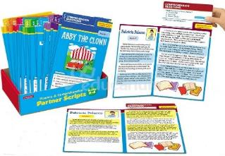
3.20. Zakup pomocy dydaktycznych do realizacji zajęć rozwijających i dydaktyczno-wyrównawczych z j. angielskiego | klasowe bingo angielskie  Klasowe bingo angielskie - poziom 1 | 1 | Systematyczne utrwalanie znaczenia popularnych słów angielskich w emocjonującej zabawie. Każdy uczeń ma swoją planszę z 24 wyrazami. Nauczyciel losuje jeden z 75 kartoników z wyrazem, a dziecko które je ma na swojej planszy i zgłosi się pierwsze: powtarza wymowę za nauczycielem, a także podaje polskie znaczenie. Atutem zestawu jest możliwość przeprowadzenia gry z całą klasą.  Wiek: 7-12 lat  Liczba graczy: 1-36  Zawartość:  - 36 plansz bingo (wym. 20 x 20 cm),  - 75 kartoników do wyczytywania (wym. 5 x 5 cm),  - 500 papierowych żetonów,  - instrukcja. | 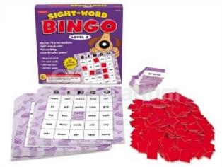
RAZEM

Część 16 Zakup pomocy dydaktycznych do realizacji zajęć logopedycznych w SP w Żakowoli Poprzecznej
Pozycja | Nazwa | Ilość | Wymagane minimalne parametry techniczne | Zdjęcie poglądowe | Cena netto za całość (PLN) | Cena brutto za całość (PLN)
3.21. Zakup pomocy dydaktycznych do realizacji zajęć logopedycznych | Lustro logopedyczne tryptyk zamykane | 1 | Lustro składa się z części głównej o wymach min 50 x 45 cm oraz dwóch skrzydeł  Lustro wyposażone w praktyczny uchwyt - przydatne podczas przenoszenia w inne miejsce (lub inne rozwiązanie)  Lustro podklejone bezpieczna folią, zapobiegająca przez rozsypaniem się szkła w przypadku stłuczenia. | 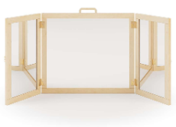
3.21. Zakup pomocy dydaktycznych do realizacji zajęć logopedycznych | Pies sekwencyjny. Sekwencje słuchowe | 1 | Zestaw został przygotowany z myślą o dzieciach:  - rozpoczynających naukę języka obcego,  - dwujęzycznych,  - zagrożonych dysleksją,  - lewousznych,  - z trudnościami w kontrolowaniu uwagi słuchowej,  - poddanych nadmiernej stymulacji wysokimi technologiami.  Linearne ćwiczenia słuchowe są bardzo ważną częścią stymulacji rozwoju dziecka. Takie ćwiczenia w istotny sposób poprawiają uwagę i pamięć słuchową.
3.21. Zakup pomocy dydaktycznych do realizacji zajęć logopedycznych | lusterka okręgłe małe | 5 | Małe, okrągłe lusterka jednostronne  doskonałe do zajęć logopedycznych  wymiary:  średnica samego lusterko min. 6 cm | 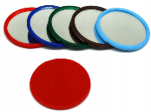
3.21. Zakup pomocy dydaktycznych do realizacji zajęć logopedycznych | Sylaby karty logopedyczne | 1 | Zestaw zawiera:  -min. 200 kartoniki zadrukowane i zabezpieczone folią  - przekładki z oznaczeniem literowym | 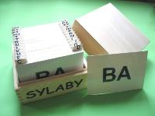
3.21. Zakup pomocy dydaktycznych do realizacji zajęć logopedycznych | Ruchomy alfabet | 1 | 39 różnych znaków literowych i 9 znaków interpunkcyjnych -przegródki ułatwiające sortowanie kartoników i utrzymanie porządku  W zestawie:  - min. 900 kartoników z literami  - min. 120 kartoniki ze znakami interpunkcyjnymi,  - pudełko z przykrywką | 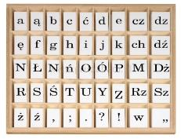
3.21. Zakup pomocy dydaktycznych do realizacji zajęć logopedycznych | Pakiet Aga papuga. Historyjki obrazkowe 1-10 | 1 | „Papuga Aga opowiada. Część 1 – ś, ź, ź, dź” – 10 historyjek i książeczka  „Papuga Aga opowiada. Część 2 – s, z, c, dz” – 10 historyjek i książeczka  „Papuga Aga opowiada. Część 3 – sz, ż, cz, dż” – 10 historyjek i książeczka  „Papuga Aga opowiada. Część 4 – l, li, r” – 10 historyjek i książeczka  „Papuga Aga opowiada. Część 5 – k, ki, g, gi” – 10 historyjek i książeczka  „Papuga Aga opowiada. Część 6 – f, fi, w, wi” – 10 historyjek i książeczka  „Papuga Aga opowiada. Część 7 – p, pi, b, bi, m, mi” – 10 historyjek i książeczka  „Papuga Aga opowiada. Część 8 – t, d, n, ń/ni” – 10 historyjek i książeczka  „Papuga Aga opowiada. Część 9 – Zawody” – 10 historyjek i książeczka  „Papuga Aga opowiada. Część 10 – Pojazdy” – 10 historyjek i książeczka | 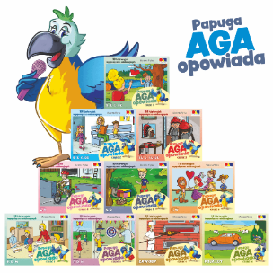
3.21. Zakup pomocy dydaktycznych do realizacji zajęć logopedycznych | Fliper logopedyczny | 1 | Zawartość:  • tablica magnetyczna  • 2 półkule służące jako nóżki do planszy,  • min. 21 drewnianych elementów magnetycznych w różnych kształtach i kolorach,  • kulka x2  • piłka do ping-ponga,  • min. 20 kolorowych słomek, | 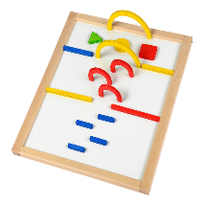
3.21. Zakup pomocy dydaktycznych do realizacji zajęć logopedycznych | dmuchaj piłeczkę | 4 | Zestaw składa się z rurki oraz min. 2 piłeczek. | 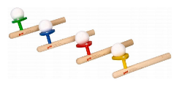
3.21. Zakup pomocy dydaktycznych do realizacji zajęć logopedycznych | boisko - zabawka logopedyczna | 2 | Zestaw zawiera:  - boisko  - piłeczke  - dwie bramki  - dwie słomki  Dzięki temu, że zastosowano zwykłe słomki, wystarczy je wymienić w miarę potrzeby i grać w dowolną ilość osób. Dzięki możliwości wymiany słomek gra będzie higieniczna. Dmuchanie przez słomkę to również ćwiczenie zalecane przez wielu logopedów. | 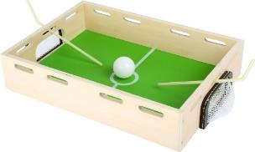
3.21. Zakup pomocy dydaktycznych do realizacji zajęć logopedycznych | Nazwij i wrzuć! Zestaw artykuły spożywcze. Gra logopedyczna i edukacyjna | 1 | „Nazwij i wrzuć!”:  - wzbogaca słownictwo,  - rozwija umiejętność analizy i syntezy,  - usprawnia logiczne myślenie,  - rozwija małą motorykę.  Zestaw zawiera pudełko „skarbonkę”, 120 żetonów, scenariusze pracy, akcesoria uzupełniające. | 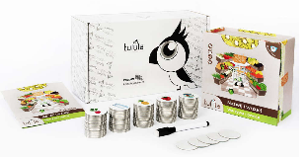
3.21. Zakup pomocy dydaktycznych do realizacji zajęć logopedycznych | Opowiedz o tym! | 1 | Obrazki pogrupowane są w serie po 4-7 obrazków, a na odwrocie umieszczony jest numer serii dla łatwiejszego porządkowania. Historyjki zawierają różny stopień trudności, przy czym zawsze przedstawiają jeden, wyraźny przebieg akcji.  Zawartość:  26 serii po 4-7 kart każda | 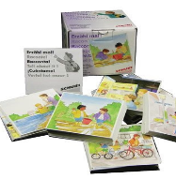
3.21. Zakup pomocy dydaktycznych do realizacji zajęć logopedycznych | Tik Tak Bum Junior - wybuchowa gra słowna | 1 | Przebieg gry: gracz, który trzyma tykającą "bombę", musi szybko wypowiedzieć słowo kojarzące się z rysunkiem na karcie i przekazać ją kolejnemu graczowi. Jeśli na karcie widnieje na przykład plaża, możliwe słowa to "piasek", "leżak", "wakacje", "wiaderko" itp. Nikt nie wie, jak długo "bomba" będzie tykać: 10, 20, 30 sekund, a może całą minutę?  W "Tik Tak Bum Junior" może grać dowolna liczba dzieci (i dorosłych) - im więcej, tym raźniej! Karty są podpisane w języku polskim i angielskim, dzięki czemu gra może służyć jako pomoc do nauki języka angielskiego.  Zawartość:  • 110 kart z zabawnymi obrazkami przedstawiającymi różne miejsca i sytuacje,  • elektroniczna "bomba" z mechanizmem czasowym | 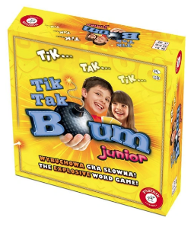
RAZEM

Część 17 Wyposażenie sali integracji sensorycznej w SP w Żakowoli Poprzecznej
Pozycja | Nazwa | Ilość | Wymagane minimalne parametry techniczne | Zdjęcie poglądowe | Cena netto za całość (PLN) | Cena brutto za całość (PLN)
3.23. Wyposażenie sali integracji sensorycznej | Podwiesie stalowe | 1 | W skład oferowanego zestawu wchodzą:  1. Stalowe podwiesie typu „U”;  2. Śruby montażowe;  3. Haki wraz z karabińczykami – min.3szt.  Dane techniczne:  Długość: 3m (+/- 0,1 m)  Szerokość: 2m (+/- 0,1 m)  Wysokość: 2,4m (+/- 0,1 m)  Podstawa i belki pionowe zabezpieczone oraz obszyte materiałem, łatwym w utrzymaniu czystości.  Spełnia wymagania Ustawy z dnia 7 kwietnia 2022r o wyrobach medycznych | 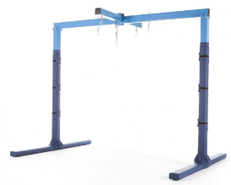
3.23. Wyposażenie sali integracji sensorycznej | materac rehabilitacyjny składany | 4 | Wymiary materaca:  -długość: 180cm (+/- 5 cm)  -szerokość: 80cm (+/- 5 cm)  -grubość: min. 5cm.  uchwyty umożliwiające jego swobodne przenoszenie  wpisany do rejestru wyrobów medycznych | 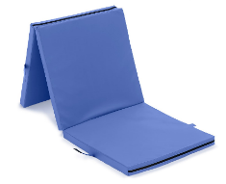
3.23. Wyposażenie sali integracji sensorycznej | platforma podwieszana 4 wałki, sztuczna skóra | 1 | Platforma podwieszana prostokątna, 4 wałki, sztuczna skóra  Wymiary siedziska(+/- 5 cm)  długość 110 cm, szerokość 50 cm | 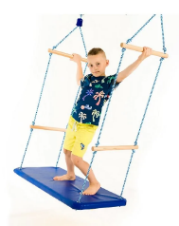
3.23. Wyposażenie sali integracji sensorycznej | drabinka podwieszana | 1 | Dzięki specjalnym mocowaniom górnym, jak i bocznym pod boczne haki klamrowe mocowane na nogach od podwiesia do Sprzętu SI drabinka nie ucieka spod nóg dziecka i zapewnia pełną zabawę podczas wspinaczki.  - 260 cm długość całkowita (+/- 10 cm)  - min 22 cm przestrzeni między każdym drążkiem  - drążki o szerokości min. 35 cm  Każdy drążek jest wiązany tak aby się nie przesuwał. | 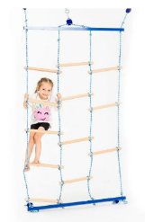
3.23. Wyposażenie sali integracji sensorycznej | materac sensoryczny do rolowania | 1 | Materac sensoryczny, który służy do rolowania/zawijania dziecka. Jego głównym zadaniem jest oddziaływanie w obszarze czucia głębokiego.  Wymiar materaca min. 140x150cm | 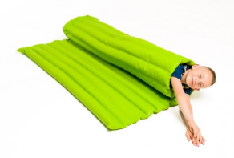
3.23. Wyposażenie sali integracji sensorycznej | piłka rehabilitacyjna masująca średnica około 75 cm w zestawie z pompką | 1 | Średnica 75 cm  Maksymalna waga użytkownika 120 kg  w zestawie z pompką
3.23. Wyposażenie sali integracji sensorycznej | piłka rehabilitacyjna masująca typu hoper z uchem i pompka w zestawie | 1 | Piłka rehabilitacyjna z rogami typu HOPER przeznaczona do rehabilitacji i korygowania wad postawy u dzieci. Służy wzmocnieniu koordynacji ruchowej, wzmocnienia mięśni posturalnych. Poprawia sprawność fizyczną i ogólnorozwojową. Maksymalne obciążenie 80 kg.  Rozmiar 50 cm | 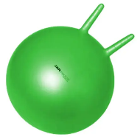
3.23. Wyposażenie sali integracji sensorycznej | Hamak elastyczny | 1 | wymiary: 65 x 120 cm (+/- 5 cm) (powierzchnia do leżenia) + trójkąty z bawełny;  maksymalne obciążenie: 60 kg | 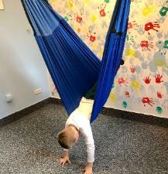
3.23. Wyposażenie sali integracji sensorycznej | Trampolina śr. 123cm | 1 | Rama trampoliny wykonana jest z grubej stali lub innego trwałego materiału . Stelaż podparty na min 6 nogach o antypoślizgowych stópkach. Maksymalne obciążenie 100 kg.  śr. 123cm | 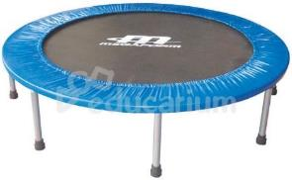
3.23. Wyposażenie sali integracji sensorycznej | Podwieszana gruszka | 1 | Gruszka może być stosowana jako pufa do siedzenia, jako worek treningowy do uderzeń, oraz jako podwieszana miękka huśtawka.  Podwieszaną gruszkę można podwiesić zarówno jednozaczepowo, dwuzaczepowo jak i trzyzaczepowo | 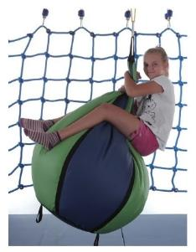
3.23. Wyposażenie sali integracji sensorycznej | Kładka z wymiennymi stopniami duża | 1 | Długość – 2,5 m (+/- 0,1 m)  Dużą kładkę do ćwiczeń równoważnych można zawiesić na podwiesiu stalowym lub podwiesiu drewnianym  W zestawie znajdują się specjalne o różnym kształcie wymienne stopnie, które można zastosować adekwatnie do stopnia zaawansowania ćwiczącego. | 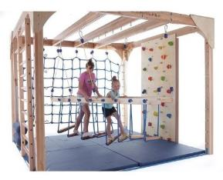
3.23. Wyposażenie sali integracji sensorycznej | Kołyska duża (sztuczna skóra) dł. 110x55 | 1 | długość 110 cm, szerokość 55 cm (+/- 10 cm)  Kołyska duża obita jest sztuczną skórą.  Sprzęt wykorzystywany do kształtowania reakcji posturalnych ze szczególnym uwzględnieniem reakcji równoważnych, reakcji posturalnych w tle, reakcji postawy i ułożenia oraz reakcji obronnych. | 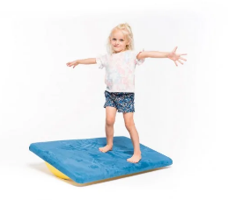
3.23. Wyposażenie sali integracji sensorycznej | Deska równoważna z wypustkami sensorycznymi | 1 | Pozwala wykonywać skręty i ruchy boczne, dodatkowo dzięki bocznym podstawkom dziecko w może odpocząć poprzez prostą zmianę ciężaru ciała. | 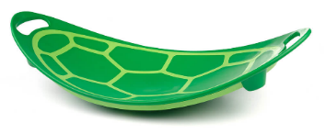
3.23. Wyposażenie sali integracji sensorycznej | Bocianie gniazdo(pełne) 100x60mm | 1 | liny regulowane  miękkie obramowanie antyuderzeniowe  łatwy montaż dzięki zakończeniu lin w postaci kółek  możliwość zawieszenia na podwiesiu stalowym | 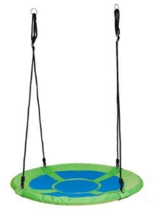
3.23. Wyposażenie sali integracji sensorycznej | Maglownica Średnia (4 Wałki) | 1 | Maglownica - to pomoc do stymulacja czucia głębokiego, dostarczająca masywnej stymulacji proprioceptywnej. Dziecko przeciskając się pomiędzy wałkami stymuluje układ czucia głębokiego. Istnieje możliwość regulacji siły nacisku wałków. Maglownice można ustawić na materacu czy macie o różnych fakturach. Długość maglownicy 115 cm (+/- 10 cm)  Sprzęt stosowany do hamowania obronności dotykowej poprzez dostarczanie dużej dawki wrażeń czucia głębokiego szczególnie przydatny przy zaburzeniach modulacji sensorycznej. | 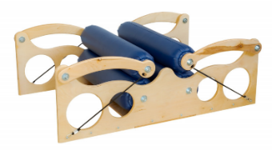
RAZEM

Pomoce dydaktyczne dla SP w Brzozowicy Dużej

Część 18 Zakup pomocy dydaktycznych do realizacji rozwijających zajęć przyrodniczych w SP w ramach ZO w Brzozowicy Dużej
Pozycja | Nazwa | Ilość | Wymagane minimalne parametry techniczne | Zdjęcie poglądowe | Cena netto za całość (PLN) | Cena brutto za całość (PLN)
4.13. Zakup pomocy dydaktycznych do realizacji rozwijających zajęć przyrodniczych | Stacja pogody dydaktyczna, drewniana | 1 | Zawiera wmontowane wewnątrz przyrządy  pomiarowe: termometr min.-max, higrometr i barometr. Oddzielnie dołączony deszczomierz wbijany  w glebę. Stacja pogody ma z przodu otwierane drzwiczki  zamykane | 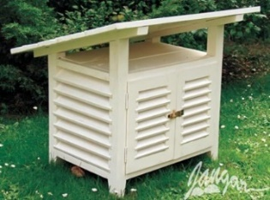
4.13. Zakup pomocy dydaktycznych do realizacji rozwijających zajęć przyrodniczych | Mikroskop cyfrowy 3,2 MP 400x-LED | 2 | • rewolwer z 3 obiektywami: 4x, 10x, 40x,  • cyfrowa matryca 5 megapikseli (interpolowane) z powiększeniem 10x,  • wyświetlacz 3,5'' LCD z menu funkcyjnym,  • powiększenie: 40x - 400x,  • powiększenie cyfrowe: do 2000x (cyfrowy zoom 5x),  • oświetlenie LED z wtyczką sieciową  W zestawie:  • mikroskop LCD,  • stolik krzyżowy z precyzyjnym Noniuszem,  • 6 kolorowych płytek filtrowych,  • preparaty trwałe, szkiełka przedmiotowe i szkiełka nakrywkowe w plastikowym pudełku | 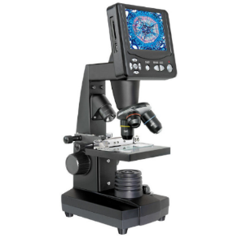
4.13. Zakup pomocy dydaktycznych do realizacji rozwijających zajęć przyrodniczych | Tellurium | 1 | Ruchomy model układu Słońce-Ziemia-Księżyc.  Wykorzystano w nim innowacyjne rozwiązanie w postaci soczewki, do stworzenia wiernego naturze modelu oświetlenia Ziemi za pomocą wiązek równoległych światła. | 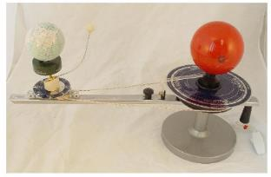
4.13. Zakup pomocy dydaktycznych do realizacji rozwijających zajęć przyrodniczych | Zestaw młodego ogrodnika z kartami obserwacji | 4 | Zestaw do uprawy roślin dla najmłodszych i początkujących ogrodników.  Dołączone karty obserwacji rozwoju rośliny wraz ze wskazówkami prowadzenia upraw w różnych warunkach środowiska pomogą zrozumieć m.in. jak na wzrost roślin wpływa miejsce ustawienia doniczki czy ilość nawodnienia.  Zawartość zestawu:  • Szalka Petriego (min. 4 szt.)  - 8 podstawek  • Zlewka miarowa PP min 100 ml (1 szt.)  • Rękawice ogrodowe dziecięce (1 szt.)  • Łopatka wąska (1 szt.)  • Łopatka szeroka (1 szt.)  • Pazurki (1 szt.)  • Nasiona fasoli (5)  - Nożyczki (1 szt.)  • Pojemnik zamykany do przechowywania | 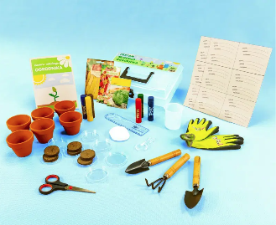
RAZEM

Część 19 Zakup pomocy dydaktycznych do realizacji zajęć rozwijających i dydaktyczno-wyrównawczych z matematyki w SP w ramach ZO w Brzozowicy Dużej
Pozycja | Nazwa | Ilość | Wymagane minimalne parametry techniczne | Zdjęcie poglądowe | Cena netto za całość (PLN) | Cena brutto za całość (PLN)
4.14. Zakup pomocy dydaktycznych do realizacji zajęć rozwijających i dydaktyczno-wyrównawczych z matematyki | Ułamkowe listwy - magnetyczne, szerokie | 1 | Atrakcyjny zestaw demonstracyjny i do ćwiczeń klasowych. Ułamkowe listwy wykonane są z folii magnetycznej w 9 różnych kolorach. Dzięki temu łatwo i szybko umieszcza i przemieszcza się elementy na dowolnych tablicach magnetycznych. Każda część ułamkowa wyrażona jest innym kolorem i oznaczona nadrukiem ułamka zwykłego: 1, 1/2, 1/3, 1/4,1/5, 1/6, 1/8, 1/10 i 1/12. Dla każdego ułamka w komplecie znajduje się tyle części, aby można złożyć z niego całość  Zawartość:  Min. 50 elementów
4.14. Zakup pomocy dydaktycznych do realizacji zajęć rozwijających i dydaktyczno-wyrównawczych z matematyki | Liczmany drewniane klocki edukacyjne | 2 | Komplet plansz z przykładowymi zadaniami, które:  - umożliwiają ćwiczenie spostrzegawczości i koncentracji uwagi,  - doskonalą dokładność i precyzję ruchów,  - ułatwiają naukę liczenia,  - pomagają zrozumieć pojęcie zbioru i podzbioru,  - wyzwalają własną kreatywność dzieci poprzez odnajdywanie nowych wzorów ułożenia,  - pomagają kształtować wyobraźnię przestrzenną | 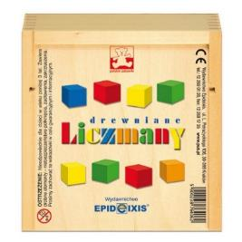
4.14. Zakup pomocy dydaktycznych do realizacji zajęć rozwijających i dydaktyczno-wyrównawczych z matematyki | Geoplan ścienna plansza dydaktyczna | 1 | - laminowana folią strukturalną o podwyższonej wytrzymałości na rozdzieranie  - oprawa w drewniane półwałki z zawieszeniem sznurkowym  - wymiar min 160 x 120 cm
4.14. Zakup pomocy dydaktycznych do realizacji zajęć rozwijających i dydaktyczno-wyrównawczych z matematyki | Wielkie bryły transparentne do pomiaru obj 10 szt | 1 | Przezroczyste bryły z zaakcentowaną kolorystycznie podstawą  Duży rozmiar brył pozwala na demonstrację całej klasie  Bryły mają ruchomą podstawę oraz otwierają się  Produkt nadaje się do przeprowadzania doświadczeń objętości  Zawartość zestawu:  - kula  - półkula  - walec  - stożek  - sześcian  - prostopadłościan  - graniastosłup trójkątny  - graniastosłup sześciokątny  - czworościan  - ostrosłup o podstawie kwadratu | 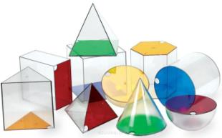
4.14. Zakup pomocy dydaktycznych do realizacji zajęć rozwijających i dydaktyczno-wyrównawczych z matematyki | Skaczemy do setki | 1 | Mata podłogowa połączenie zabawy ruchowej i matematyki.  Mata pomaga ćwiczyć liczenie, działania arytmetyczne. Kolorowymi ramkami zaznaczamy wybrane liczby, aby skierować na nie uwagę dzieci.  Mata aktywności „Skaczemy do setki” jest wspaniałym i praktycznym narzędziem, które sprawi, że uczniowie w bardzo aktywny sposób będą uczyć się matematyki! Mata umożliwia zabawę z różnymi zagadnieniami matematycznymi – dodawaniem, odejmowaniem, ciągami liczb oraz wieloma innymi. | 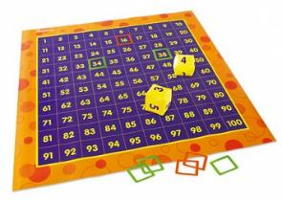
4.14. Zakup pomocy dydaktycznych do realizacji zajęć rozwijających i dydaktyczno-wyrównawczych z matematyki | Klocki geometryczne Lokon | 2 | Warunki równowazności  Umożliwiają budowę dwu i trójwymiarowych konstrukcji z figur płaskich dzięki czemu dziecko rozwija zdolności motoryczne oraz rozumowanie pojęć przestrzennych (min. 150 sztuk) | 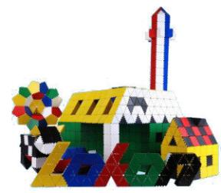
4.14. Zakup pomocy dydaktycznych do realizacji zajęć rozwijających i dydaktyczno-wyrównawczych z matematyki | Magnetyczne koła ułamkowe - duże do tablicy | 1 | Dwustronne magnetyczne koła ułamkowe.  Z jednej strony oznaczone zostały ułamki, natomiast z drugiej strony procenty.  Zestaw zawiera 9 kół: 1 , 1/2, 1/3, 1/4, 1/5, 1/6, 1/8, 1/10, 1/12 | 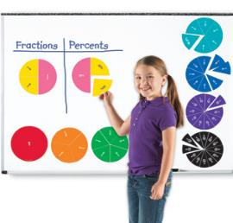
4.14. Zakup pomocy dydaktycznych do realizacji zajęć rozwijających i dydaktyczno-wyrównawczych z matematyki | Bloczki do nauki o ułamkach - ułamki | 2 | Pomoc dydaktyczna umożliwia składanie klocków, tworzących po złożeniu wieże ułamkowe. Uczeń konstruując wieże ma do dyspozycji następujące części ułamkowe:1/1, 1/2, 1/3, 1/4, 1/5, 1/6, 1/8, 1/10 i 1/12 . Na trzech bocznych ściankach każdego klocka umieszczona została jego wartość w ułamku zwykłym, dziesiętnym oraz w ujęciu procentowym.  Na pomoc składa się łącznie min. 50 elementów. | 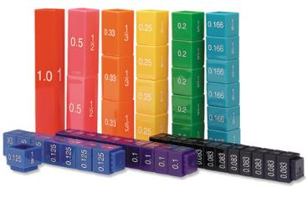
4.14. Zakup pomocy dydaktycznych do realizacji zajęć rozwijających i dydaktyczno-wyrównawczych z matematyki | Prostokątny układ współrzędnych | 1 | Magnetyczna nakładka na tablicę szkolną, wymiarem dopasowana do skrzydła bocznego tryptyku. Pozwala wprowadzić pojęcia związane z kartezjańskim układem współrzędnych. Początek układu, jego osie i ćwiartki zostały czytelnie oznaczone. Wyznaczanie współrzędnych dowolnego punktu ułatwia bardzo czytelna siatka o dodatkowej podziałce wewnętrznej. Powierzchnia folii jest laminowana, co pozwala pisać na niej pisakami suchościeralnymi. Umożliwia to określać własne jednostki na osiach, opisywać współrzędne punktów, rysować odcinki, wektory i wykresy funkcji.  Zawartość:  plansza wykonana z folii magnetycznej,  laminowana,  wym.min 80 x 90 cm. | 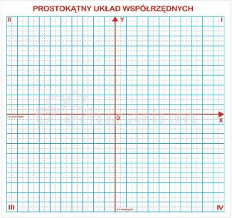
RAZEM

Część 20 Zakup pomocy dydaktycznych do realizacji zajęć logopedycznych w SP w ramach ZO w Brzozowicy Dużej
Pozycja | Nazwa | Ilość | Wymagane minimalne parametry techniczne | Zdjęcie poglądowe | Cena netto za całość (PLN) | Cena brutto za całość (PLN)
4.17. Zakup pomocy dydaktycznych do realizacji zajęć logopedycznych | Lustro logopedyczne tryptyk zamykane | 1 | Lustro składa się z części głównej o wymach min 50 x 45 cm oraz dwóch skrzydeł  Lustro wyposażone w praktyczny uchwyt - przydatne podczas przenoszenia w inne miejsce (lub inne rozwiązanie)  Lustro podklejone bezpieczna folią, zapobiegająca przez rozsypaniem się szkła w przypadku stłuczenia. | 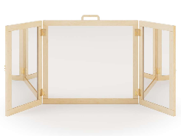
4.17. Zakup pomocy dydaktycznych do realizacji zajęć logopedycznych | dmuchaj piłeczkę | 4 | Warunki równoważności  Zestaw składa się z rurki oraz min. 2 piłeczek. | 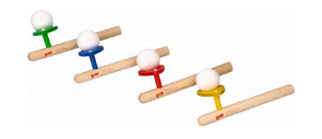
4.17. Zakup pomocy dydaktycznych do realizacji zajęć logopedycznych | Pies sekwencyjny. Sekwencje słuchowe | 1 | Zestaw został przygotowany z myślą o dzieciach:  - rozpoczynających naukę języka obcego,  - dwujęzycznych,  - zagrożonych dysleksją,  - lewousznych,  - z trudnościami w kontrolowaniu uwagi słuchowej,  - poddanych nadmiernej stymulacji wysokimi technologiami.  Linearne ćwiczenia słuchowe są bardzo ważną częścią stymulacji rozwoju dziecka. Takie ćwiczenia w istotny sposób poprawiają uwagę i pamięć słuchową. | 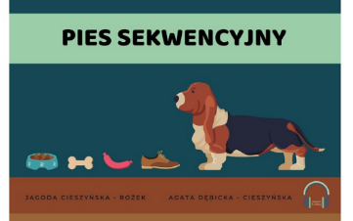
4.17. Zakup pomocy dydaktycznych do realizacji zajęć logopedycznych | Sylaby karty logopedyczne | 1 | Warunki równoważności  Zestaw zawiera:  -min. 200 kartoniki zadrukowane i zabezpieczone folią  - przekładki z oznaczeniem literowym | 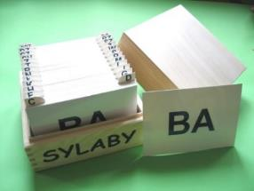
4.17. Zakup pomocy dydaktycznych do realizacji zajęć logopedycznych | Ruchomy alfabet | 1 | Warunki równoważności  39 różnych znaków literowych i 9 znaków interpunkcyjnych -przegródki ułatwiające sortowanie kartoników i utrzymanie porządku  W zestawie:  - min. 900 kartoników z literami  - min. 120 kartoniki ze znakami interpunkcyjnymi,  - pudełko z przykrywką | 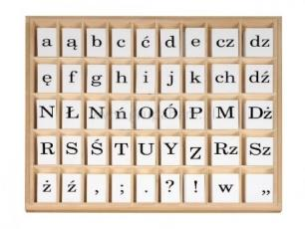
4.17. Zakup pomocy dydaktycznych do realizacji zajęć logopedycznych | Pakiet Aga papuga. Historyjki obrazkowe 1-10 | 1 | „Papuga Aga opowiada. Część 1 – ś, ź, ź, dź” – 10 historyjek i książeczka  „Papuga Aga opowiada. Część 2 – s, z, c, dz” – 10 historyjek i książeczka  „Papuga Aga opowiada. Część 3 – sz, ż, cz, dż” – 10 historyjek i książeczka  „Papuga Aga opowiada. Część 4 – l, li, r” – 10 historyjek i książeczka  „Papuga Aga opowiada. Część 5 – k, ki, g, gi” – 10 historyjek i książeczka  „Papuga Aga opowiada. Część 6 – f, fi, w, wi” – 10 historyjek i książeczka  „Papuga Aga opowiada. Część 7 – p, pi, b, bi, m, mi” – 10 historyjek i książeczka  „Papuga Aga opowiada. Część 8 – t, d, n, ń/ni” – 10 historyjek i książeczka  „Papuga Aga opowiada. Część 9 – Zawody” – 10 historyjek i książeczka  „Papuga Aga opowiada. Część 10 – Pojazdy” – 10 historyjek i książeczka | 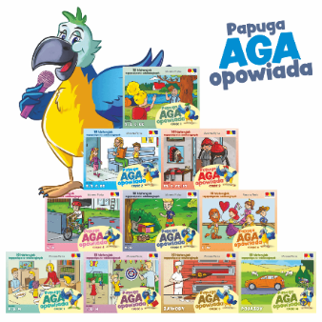
4.17. Zakup pomocy dydaktycznych do realizacji zajęć logopedycznych | Kocham czytać. Pakiet 18 zeszytów | 1 | Pakiet 18 zeszytów  Do wczesnej nauki czytania dla dzieci w wieku przedszkolnym oraz starszych zagrożonych dysleksją,z wadami wymowy. 18 zeszytów zebranych w tym zestawie pozwala dziecku:  - poznać wszystkie litery polskiego alfabetu  - wcześnie rozpocząć naukę czytania  - zwiększać zasób słownictwa  - opanować sztukę czytania ze zrozumieniem  - uczyć się języków obcych  - przygotować się do pisowni trudnych wyrazów | 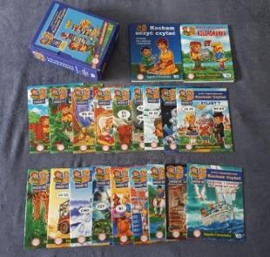
4.17. Zakup pomocy dydaktycznych do realizacji zajęć logopedycznych | Pakiet moje sylabki zestaw OD 1 – 5 | 1 | Pakiet obejmuje 5 zestawów.  ZESTAW 1 zawiera:  samogłoski,  onomatopeje,  wyrazy do czytania globalnego,  sylaby otwarte ze spółgłoskami: P, M, B, L, F, W, T, D,  zdania i proste teksty.  ZESTAW 2 zawiera:  sylaby otwarte ze spółgłoskami: S, Z, K, G, J, N,  zestawy: samogłoska + sylaba otwarta,  wyrazy do czytania globalnego,  wyrazy dwusylabowe z sylab otwartych, zdania i proste teksty.  ZESTAW 3 zawiera:  sylaby otwarte i zamknięte ze spółgłoskami: P, M, B, L, F, W, T, D, S, Z, K, G, J, N,  wyrazy jednosylabowe,  pseudowyrazy,  zdania i proste teksty.  ZESTAW 4 zawiera:  sylaby otwarte i zamknięte ze spółgłoskami: SZ, Ż, RZ, CH, H, Ł, Ć, DZ, CZ, DŻ,  krótkie wyrazy jednosylabowe,  dwuznaki,  pytania sprawdzające rozumienie tekstu,  teksty, krzyżówki sylabowe.  ZESTAW 5 zawiera:  sylaby otwarte i zamknięte ze spółgłoskami: Ś, Ź, Ć, DŹ, R, Ń,  wyrazy z samogłoskami nosowymi Ą, Ę,  grupy spółgłoskowe,  ćwiczenia zapisu spółgłosek miękkich,  teksty, zagadki, krzyżówki sylabowe. | 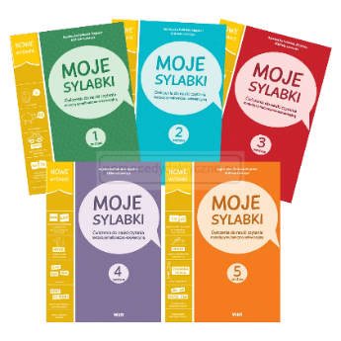
4.17. Zakup pomocy dydaktycznych do realizacji zajęć logopedycznych | Ćwiczenia artykulacyjne zeszyty 1-10 | 1 | Pakiet zawiera:  Ćwiczenia artykulacyjne. Zeszyt 1. Szereg szumiący  Ćwiczenia artykulacyjne. Zeszyt 2. Szereg syczący  Ćwiczenia artykulacyjne. Zeszyt 3. Szereg ciszący  Ćwiczenia artykulacyjne. Zeszyt 4. Różnicowanie trzech szeregów  Ćwiczenia artykulacyjne. Zeszyt 5. Głoski dźwięczne  Ćwiczenia artykulacyjne. Zeszyt 6. Głoski K, G  Ćwiczenia artykulacyjne. Zeszyt 7. Głoska L  Ćwiczenia artykulacyjne. Zeszyt 8. Głoska R  Ćwiczenia artykulacyjne. Zeszyt 9. Głoski W, F  Ćwiczenia artykulacyjne. Zeszyt 10. Głoski D, T | 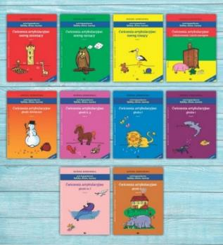
4.17. Zakup pomocy dydaktycznych do realizacji zajęć logopedycznych | Logopedyczny Piotruś. PAKIET | 1 | Logopedyczny Piotruś. Zestaw 1 – głoski: sz; rz/ż; cz; dż; s; z; c; dz (8 talii kart).  Logopedyczny Piotruś. Zestaw 2 – głoski: ś; ź; ć; dź; l; tr, dr; pr, br; kr, gr; r; l-r (8 talii kart).  Logopedyczny Piotruś. Zestaw 3 – głoski: b; d; f; g; k; p; t; w; (8 talii kart). | 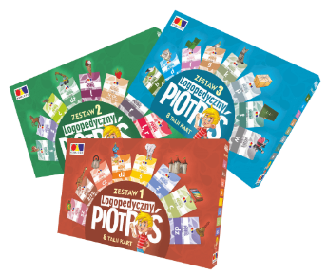
RAZEM

Część 21 Zakup 8 szt. robotów do realizacji zajęć z robotyki w SP w ramach ZO w Brzozowicy Dużej
Pozycja | Nazwa | Ilość | Wymagane minimalne parametry techniczne | Zdjęcie poglądowe | Cena netto za całość (PLN) | Cena brutto za całość (PLN)
4.16. Zakup 8 szt. robotów do realizacji zajęć z robotyki | Roboty | 8 | - Rozwija zdolność logicznego myślenia, oswaja z nowoczesną technologią oraz rozwija pamięć i zdolność szybkiego podejmowania decyzji  - Sposoby programowania - dostosowane dla dzieci w każdym wieku i z każdym doświadczeniem w dziedzinie nowych technologii  - Możliwość komunikacji z innymi robotami, oraz personalizacji przy pomocy akcesoriów lub naklejek  - Gwarancja producenta na min. 60 miesiące  Zasilanie: wbudowany akumulator (czas pracy min 4 godziny)  Łączność: bezprzewodowa  Język aplikacji: polski  Zastosowane czujniki: min. czujnik odległości, czujnik dźwięku, czujnik dotyku  W skład zestawu wchodzi:  - Robot  - Przewód służący do ładowania robota  - Instrukcja obsługi w języku polskim  - Karta gwarancyjna  - Materiały dla nauczycieli  Adapter który łączy min 5 robotów i komputer | 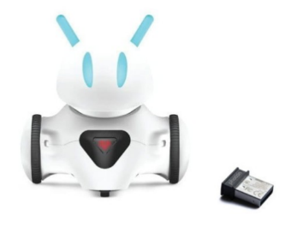
RAZEM

Pomoce dydaktyczne dla SP w Polskowoli

Część 22 Zakup pomocy dydaktycznych do realizacji zajęć rozwijających i dydaktyczno-wyrównawczych z matematyki w SP w ramach ZO w Polskowoli
Pozycja | Nazwa | Ilość | Wymagane minimalne parametry techniczne | Zdjęcie poglądowe | Cena netto za całość (PLN) | Cena brutto za całość (PLN)
5.17. Zakup pomocy dydaktycznych do realizacji zajęć rozwijających i dydaktyczno-wyrównawczych z matematyki | Budujemy szkielety brył - zestaw 1 ( 60 kulek + 186 patyczków)  lub inne równoważne rozwiązania | 1 | Warunki równoważności  Podstawowym elementem systemu jest kula, której siatka tworzy 3 róże typy otworów, w które wkłada się 3 różne typy pręcików w 3 różnych długościach, co najmniej 246 elementów | 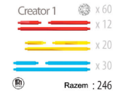
5.17. Zakup pomocy dydaktycznych do realizacji zajęć rozwijających i dydaktyczno-wyrównawczych z matematyki | Duży demonstracyjny naścienny termometr klasowy | 1 | Demonstracyjny termometr klasowy, naścienny. Termometr wielkości min. 70cm. Temperatury w zakresie od -40 ° C do 50 ° C i -40 ° F do 120 ° F. | 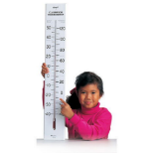
5.17. Zakup pomocy dydaktycznych do realizacji zajęć rozwijających i dydaktyczno-wyrównawczych z matematyki | Magnetyczne koła ułamkowe - duże do tablicy | 1 | Warunki równoważności  dwustronne magnetyczne koła ułamkowe.  Z jednej strony oznaczone zostały ułamki, natomiast z drugiej strony procenty.  Zestaw zawiera min. 9 kół: 1 , 1/2, 1/3, 1/4, 1/5, 1/6, 1/8, 1/10, 1/12 | 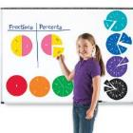
5.17. Zakup pomocy dydaktycznych do realizacji zajęć rozwijających i dydaktyczno-wyrównawczych z matematyki | Bloczki do nauki o ułamkach - ułamki | 2 | Warunki równoważności  Pomoc dydaktyczna umożliwia składanie klocków, tworzących po złożeniu wieże ułamkowe. Uczeń konstruując wieże ma do dyspozycji następujące części ułamkowe:1/1, 1/2, 1/3, 1/4, 1/5, 1/6, 1/8, 1/10 i 1/12 . Na trzech bocznych ściankach każdego klocka umieszczona została jego wartość w ułamku zwykłym, dziesiętnym oraz w ujęciu procentowym.  Na pomoc składa się łącznie min. 50 elementów. | 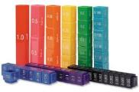
5.17. Zakup pomocy dydaktycznych do realizacji zajęć rozwijających i dydaktyczno-wyrównawczych z matematyki | Czas - zestaw dydaktyczny do kształtowania pojęć związanych z czasem (magnetyczny) | 1 | Warunki równoważności  Zestaw dydaktyczny zawiera komplet tablic dydaktycznych oraz zegar czynności dziennych (z ruchomą wskazówką) z zestawem elementów ruchomych z rysunkami czynności codziennych. Wszystkie elementy posiadają mocowania, umożliwiające demonstrację na szkolnej tablicy magnetycznej  Zestaw dydaktyczny „służy do kształtowania i utrwalania następujących pojęć związanych z czasem:  - doby (podział doby na godziny, godziny na kwadranse i minuty, minuty na sekundy);  - tygodnia (zapoznanie z nazwami kolejnych dni tygodnia i ich kolejnością);  - miesiąca (zapoznanie z nazwami miesięcy i liczbą dni w kolejnych miesiącach);  roku (zapoznanie z podziałem roku na miesiące, kwartały i pory roku); | 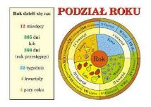
5.17. Zakup pomocy dydaktycznych do realizacji zajęć rozwijających i dydaktyczno-wyrównawczych z matematyki | Liczmany - lizaki cyfrowe do pokazywania przez uczniów wyników działań | 1 | Warunki równoważności  zestaw cyfr i znaków matematycznych od 0 do 9 wraz ze znakami działań matematycznych.  Pozwala na realizację tematów z matematyki w przedziale liczb od 0 do 10. Umożliwia dziecku odczytywanie liczb - cyframi, rozwiązywanie podstawowych zadań arytmetycznych, porównywanie liczb.  Zestaw składa się z dwóch kompletów tabliczek z cyframi i znakami matematycznymi oraz dwóch uchwytów. | 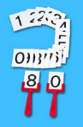
5.17. Zakup pomocy dydaktycznych do realizacji zajęć rozwijających i dydaktyczno-wyrównawczych z matematyki | Oś liczbowa – magnetyczna | 1 | Warunki równoważności  Tablica magnetyczna, z umieszczoną na niej osią liczbową z podziałką.  Tablicę można zawiesić na ścianie lub za pomocą integralnych magnesów zawiesić na szkolnej tablicy magnetycznej.  Pisak suchościeralny i czyścik  Elementy magnetyczne:  Podziałki z liczbami od 1 do 10, od 11 do 20, od -1 do -10, 0 oraz z rzymskimi liczbami od I do XII  kartoniki z rysunkami  kartoniki z cyframi od 0 do 9,po 2 kartoniki z każdą cyfrą.  kartoniki z liczbami od 0 do 20.  10 niebieskich figur  10 czerwonych figur  12 kartoników ze znakami rzymskimi od 1 do 12.  12 kartoników z ilustracjami miesięcy.  10 kartoników z liczbami nieparzystymi i parzystymi. | 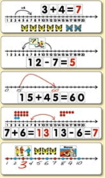
5.17. Zakup pomocy dydaktycznych do realizacji zajęć rozwijających i dydaktyczno-wyrównawczych z matematyki | Ułamkowe listwy - magnetyczne, szerokie | 1 | Warunki równoważności  Ułamkowe listwy wykonane są z folii magnetycznej w 9 różnych kolorach. Dzięki temu łatwo i szybko umieszcza i przemieszcza się elementy na dowolnych tablicach magnetycznych. Każda część ułamkowa wyrażona jest innym kolorem i oznaczona nadrukiem ułamka zwykłego: 1, 1/2, 1/3, 1/4,1/5, 1/6, 1/8, 1/10 i 1/12. Dla każdego ułamka w komplecie znajduje się tyle części, aby można złożyć z niego całość  Zawartość:  Min. 50 elementów | 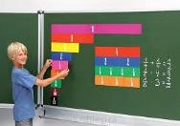
5.17. Zakup pomocy dydaktycznych do realizacji zajęć rozwijających i dydaktyczno-wyrównawczych z matematyki | Geoplan ścienna plansza dydaktyczna | 1 | Warunki równoważności  - laminowana folią strukturalną o podwyższonej wytrzymałości na rozdzieranie  - oprawa w drewniane półwałki z zawieszeniem sznurkowym  - wymiar min 160 x 120 cm
5.17. Zakup pomocy dydaktycznych do realizacji zajęć rozwijających i dydaktyczno-wyrównawczych z matematyki | Waga metalowa z odważnikami | 2 | Waga znajduje zastosowanie do ćwiczeń uczniowskich we wszystkich typach szkół. Można na niej ważyć przedmioty o masie nie przekraczającej 2000 g.  Zestaw odważników  1kg, 500g, 200g, 100g x 2, 50g, 20g x 2, 10g, 5g, 2g x 2, 1g | 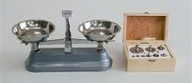
5.17. Zakup pomocy dydaktycznych do realizacji zajęć rozwijających i dydaktyczno-wyrównawczych z matematyki | Wielkie bryły transparentne do pomiaru obj. 10 szt. | 1 | Przezroczyste bryły z zaakcentowaną kolorystycznie podstawą  Duży rozmiar brył pozwala na demonstrację całej klasie  Bryły mają ruchomą podstawę oraz otwierają się  Produkt nadaje się do przeprowadzania doświadczeń objętości  Zawartość zestawu:  - kula  - półkula  - walec  - stożek  - sześcian  - prostopadłościan  - graniastosłup trójkątny  - graniastosłup sześciokątny  - czworościan  - ostrosłup o podstawie kwadratu | 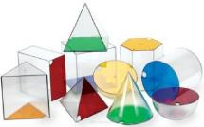
5.17. Zakup pomocy dydaktycznych do realizacji zajęć rozwijających i dydaktyczno-wyrównawczych z matematyki | Plansze dydaktyczny zestaw figury i bryły | 1 | Zestaw plansz dydaktycznych z kategorii figury i bryły matematyczne.  W skład zestawu wchodzą:  - Pola i obwody figur płaskich  - Czworokąty  - Okrąg, koło  - Trójkąty  - Rodzaje kątów płaskich  - Twierdzenie Pitagorasa  - Pola i objętość figur przestrzennych  - Ostrosłupy  - Graniastosłupy  - Wielościany foremne  - Bryły obrotowe | 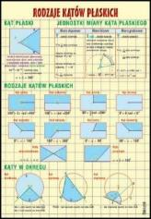
5.17. Zakup pomocy dydaktycznych do realizacji zajęć rozwijających i dydaktyczno-wyrównawczych z matematyki | Skaczemy do setki | 1 | Mata podłogowa połączenie zabawy ruchowej i matematyki.  Mata pomaga ćwiczyć liczenie, działania arytmetyczne. Kolorowymi ramkami zaznaczamy wybrane liczby, aby skierować na nie uwagę dzieci.  Mata aktywności „Skaczemy do setki” jest wspaniałym i praktycznym narzędziem, które sprawi, że uczniowie w bardzo aktywny sposób będą uczyć się matematyki! Mata umożliwia zabawę z różnymi zagadnieniami matematycznymi – dodawaniem, odejmowaniem, ciągami liczb oraz wieloma innymi. | 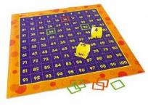
5.17. Zakup pomocy dydaktycznych do realizacji zajęć rozwijających i dydaktyczno-wyrównawczych z matematyki | Klocki geometryczne Lokon  lub inne posiadające równoważne rozwiązania | 2 | Umożliwiają budowę dwu i trójwymiarowych konstrukcji z figur płaskich dzięki czemu dziecko rozwija zdolności motoryczne oraz rozumowanie pojęć przestrzennych (min. 150 sztuk) | 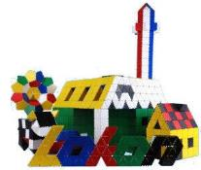
5.17. Zakup pomocy dydaktycznych do realizacji zajęć rozwijających i dydaktyczno-wyrównawczych z matematyki | Cyfry i ich wartości do 1000 - karty | 1 | Zestaw zawiera karty z liczbami do wprowadzenia do systemu dziesiętnego, wydrukowanymi na tworzywie.  jedności: 9 kart od 1 do 9;  dziesiątki: 9 kart od 10 do 90;  setki: 9 kart od 100 do 900;  tysiące: 1 karta - 1000. | 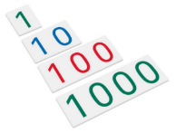
5.17. Zakup pomocy dydaktycznych do realizacji zajęć rozwijających i dydaktyczno-wyrównawczych z matematyki | Zestaw do działań matematycznych | 1 | Zestaw dwustronnych kafelków z oznaczeniami cyfr oraz znaków działań matematycznych. Pozwala na układanie i rozwiązywanie dowolnie wybranych zagadek. | 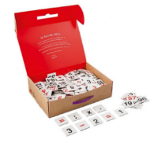
5.17. Zakup pomocy dydaktycznych do realizacji zajęć rozwijających i dydaktyczno-wyrównawczych z matematyki | Magnetyczne kwadraty z tablicą | 1 | Tablica magnetyczna przeznaczona jest do różnorodnych ćwiczeń matematycznych. Na kratkowanych polach można pisać kredą lub umieszczać magnetyczne płytki. Płytki nadrukowane są dwustronnie liczbami od 1 do 100 | 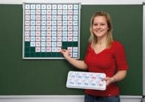
5.17. Zakup pomocy dydaktycznych do realizacji zajęć rozwijających i dydaktyczno-wyrównawczych z matematyki | Kostka sudoku | 1 | Wspaniała magiczna kostka łącząca w sobie dwie najciekawsze gry świata - układanie sześciennej kostki oraz gry sudoku. Zadaniem gracza jest takie ułożenie cyferek na ściance kostki, aby żadna się nie powtórzyła | 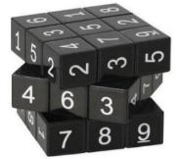
RAZEM

Część 23 Zakup pomocy dydaktycznych do realizacji zajęć rozwijających i dydaktyczno-wyrównawczych z j. angielskiego w SP w ramach ZO w Polskowoli
Pozycja | Nazwa | Ilość | Wymagane minimalne parametry techniczne | Zdjęcie poglądowe | Cena netto za całość (PLN) | Cena brutto za całość (PLN)
5.20. Zakup pomocy dydaktycznych do realizacji zajęć rozwijających i dydaktyczno-wyrównawczych z j. angielskiego | Mikrofon z funkcją nagrywania | 2 | Posiada funkcję nagrywania i odtwarzania – wbudowana pamięć umożliwia min. 3 godziny nagrywania. | 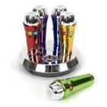
5.20. Zakup pomocy dydaktycznych do realizacji zajęć rozwijających i dydaktyczno-wyrównawczych z j. angielskiego | Domino do budowania zdań po angielsku | 2 | 114 klocków z tworzywa zadrukowanych dwustronnie,  łącznie 228 wyrazów (46 rzeczowników, 28 zaimki, 56 czasowników i końcówek, 38 przyimków, 20 przysłówków, 18 przyimków, 10 spójników, 12 znaków przestankowych). | 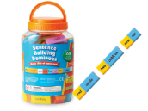
5.20. Zakup pomocy dydaktycznych do realizacji zajęć rozwijających i dydaktyczno-wyrównawczych z j. angielskiego | TIME MACHINE travel beetwen Present Perfect and Past Simple | 1 | Rewelacyjna gra planszowa, której zadaniem jest wytłumaczenie różnic pomiędzy angielskimi czasami teraźniejszymi PRESENT PERFECT a PAST SIMPLE.  - identyfikację angielskich czasów (na polach znajdują się słowa i zwroty wskazujące, w jakim czasie powinniśmy ułożyć zdanie np.: yestarday, last winter, always)  - budowę trzech podstawowych typów zdań (zdania twierdzące, zdania przeczące, pytania) - określony typ zdania wskazuje nam kolor umieszczony na polu. | 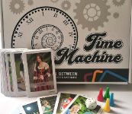
5.20. Zakup pomocy dydaktycznych do realizacji zajęć rozwijających i dydaktyczno-wyrównawczych z j. angielskiego | Ludzie i emocje - pakiet zdjęć | 1 | Pakiety zdjęć są doskonałą pomocą do ćwiczeń językowych, pretekstem do tworzenia i opowiadania historii, rozwijają zdolność formułowania wypowiedzi czy zadawania pytań itp.  90 zdjęć | 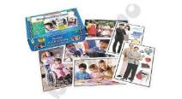
5.20. Zakup pomocy dydaktycznych do realizacji zajęć rozwijających i dydaktyczno-wyrównawczych z j. angielskiego | English Memory - angielskie słówka | 2 | 80 jednostronnych kartoników  kartoniki tworzą łącznie 40 par,  minisłowniczek do słów z gry z opisem wymowy. | 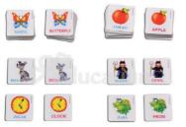
5.20. Zakup pomocy dydaktycznych do realizacji zajęć rozwijających i dydaktyczno-wyrównawczych z j. angielskiego | Storyteller's Box | 1 | Uczniowie losują po jednym kartoniku z każdego otworu pudełka. W rezultacie otrzymują trzy wyrazy, określające postać (Who?), czynność (What?) i miejsce (Where?). Historyjka oparta na tych trzech elementach może zostać spisana lub opowiedziana.  Zawartość:  pudełko z 3 przegrodami  min 45 kartoników obrazkowo-wyrazowych  instrukcja. | 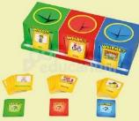
5.20. Zakup pomocy dydaktycznych do realizacji zajęć rozwijających i dydaktyczno-wyrównawczych z j. angielskiego | Gra rozwijająca mowę - Beat About The Bush | 1 | Kalambury po angielsku!  Zawartość zestawu:  - 200 kart,  - 100 żetonów,  - instrukcja. | 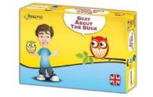
5.20. Zakup pomocy dydaktycznych do realizacji zajęć rozwijających i dydaktyczno-wyrównawczych z j. angielskiego | Gra gramatyczna - What would happen if...? | 1 | Opakowanie zawiera 4 językowe gry karciane:  – Black Peter,  – What would happen if…? – Zdania sytuacyjne, na podstawie których należy ułożyć zdania z użyciem II trybu warunkowego. Na odwrocie każdej karty znajduje się poprawnie ułożone zdanie.  – The Chain – Łańcuszki przyczynowo-skutkowe,  – Shower of questions – Karty z pytaniami ułożonymi tak, aby gracz odpowiadając na pytanie ułożył odpowiedź przy użyciu II trybu warunkowego.  Gra jest całkowicie w angielskiej wersji językowej. | 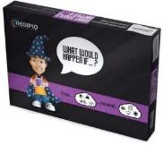
RAZEM

Część 24 Zakup robotów i klocków LEGO do zajęć z robotyki i programowania w SP w ramach ZO w Polskowoli
Pozycja | Nazwa | Ilość | Wymagane minimalne parametry techniczne | Zdjęcie poglądowe | Cena netto za całość (PLN) | Cena brutto za całość (PLN)
5.21. Zakup robotów i klocków LEGO do zajęć z robotyki i programowania | Roboty | 4 | - Rozwija zdolność logicznego myślenia, oswaja z nowoczesną technologią oraz rozwija pamięć i zdolność szybkiego podejmowania decyzji  - Sposoby programowania - dostosowane dla dzieci w każdym wieku i z każdym doświadczeniem w dziedzinie nowych technologii  - Możliwość komunikacji z innymi robotami, oraz personalizacji przy pomocy akcesoriów lub naklejek  - Gwarancja producenta na min. 60 miesiące  Zasilanie: wbudowany akumulator (czas pracy min 4 godziny)  Łączność: bezprzewodowa  Język aplikacji: polski  Zastosowane czujniki: min. czujnik odległości, czujnik dźwięku, czujnik dotyku  W skład zestawu wchodzi:  - Robot  - Przewód służący do ładowania robota  - Instrukcja obsługi w języku polskim  - Karta gwarancyjna  - Materiały dla nauczycieli  Adapter który łączy min 5 robotów i komputer | 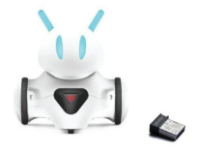
5.21. Zakup robotów i klocków LEGO do zajęć z robotyki i programowania | Klocki do programowania lego minestorms lub inne równoważne funkcjonalnie | 4 | Parametry równoważności: Minimum 400 elementów konstrukcyjnych  Oprogramowanie dedykowane umożliwiające programowanie  Zaawansowane sensory, takie jak czujniki koloru,  Kompatybilność z dedykowanymi materiałami edukacyjnymi  Interaktywne projekty edukacyjne rozwijające umiejętności programowania, inżynieryjne i problemowe  Zintegrowane narzędzie wspomagające proces nauczania | 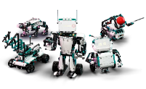
RAZEM

Część 25 Zakup pomocy dydaktycznych do realizacji kółka chemiczno-fizycznego w SP w ramach ZO w Polskowoli
Pozycja | Nazwa | Ilość | Wymagane minimalne parametry techniczne | Zdjęcie poglądowe | Cena netto za całość (PLN) | Cena brutto za całość (PLN)
5.22 Zakup pomocy dydaktycznych do realizacji kółka chemiczno-fizycznego | Szkolny układ okresowy pierwiastków 200 x 150 cm - strona chemiczna | 1 | Metryczka pierwiastka zawiera: symbol chemiczny, nazwę polską, liczbę atomową, względną masę atomową oraz elektroujemność. Dodatkowe symbole wskazują na stan skupienia (substancja stała, ciecz, gaz), pierwiastki otrzymywane sztucznie i promieniotwórcze izotopy. Kolory metryczek zastosowane w układzie czytelnie odróżniają metale od niemetali, a wśród niemetali - dodatkowo: półmetale, niemetale i gazy szlachetne.  Zawartość:  - plansza drukowana  - oprawiona w listwy z możliwością zawieszenia | 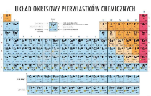
5.22 Zakup pomocy dydaktycznych do realizacji kółka chemiczno-fizycznego | Modele atomów kulkowe - zestaw duży | 1 | Zawartość min.  245 atomów (30 x węgiel alkany),  20x węgiel alkeny,  10x węgiel alkiny,  25x halogen/niemetal,  20x siarka/selen,  20x sód/potas,  30x tlen,  30x azot/fosfor,  30x aluminium/chrom,  30x wapń/magnes,  125x wodór z wiązaniem,  150 wiązań kowalencyjnych,  instrukcja z kartą pracy. | 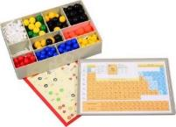
5.22 Zakup pomocy dydaktycznych do realizacji kółka chemiczno-fizycznego | Waga szkolna laboratoryjna szalkowa 200g (dokładność 10 mg) | 2 | Laboratoryjna waga szalkowa o maksymalnym udźwigu 200 g świetnie sprawdzi się w każdej klasopracowni podczas ćwiczeń z wyznaczania masy na klasycznej szalkowej wadze.  W zestawie znajduje się 17 metalowych odważników: 100 g, 50 g, 2 x 20g, 10 g, 5 g, 2 x 2g, 1 g, 500 mg, 2x 200 mg, 100 mg, 50 mg, 2 x 20 mg oraz 10 mg. | 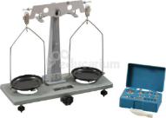
5.22 Zakup pomocy dydaktycznych do realizacji kółka chemiczno-fizycznego | Mobilny palnik Bunsena z 1 kartuszem propan/butan | 1 | Wygodny laboratoryjny palnik Bunsena na wymienne kartusze ciśnieniowe propan-butan.  Cechy:  precyzyjna regulacja umożliwia dokładne ustawienie płomienia  w komplecie 1 kartusz (min 400 ml) o czasie palenia 3-5 godzin (skład: 30% propan, 70% butan) | 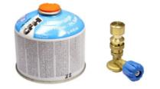
5.22 Zakup pomocy dydaktycznych do realizacji kółka chemiczno-fizycznego | Elektrolizer - z żarówką i przełącznikiem | 1 | Elektrolizer umożliwia przeprowadzenie wielu doświadczeń związanych z elektrochemią. Na podstawce przymocowane są łapki do elektrod, gniazda do wpięcia amperomierza, przełącznik oraz żarówka.  W komplecie znajduje się też naczynie, do którego wlać można elektrolit oraz cztery pary elektrod:  - elektrody stalowe,  - elektrody ołowiane,  - elektrody miedziane,  - elektrody węglowe. | 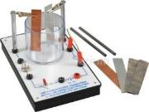
5.22 Zakup pomocy dydaktycznych do realizacji kółka chemiczno-fizycznego | Budowa i struktura atomu - przestrzenny model dla ucznia (wg Bohra) | 1 | Zawartość:  pudełko z oznaczonymi powłokami elektronowymi, min.  - 20 protonów,  - 20 neutronów,  - 20 elektronów. | 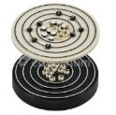
5.22 Zakup pomocy dydaktycznych do realizacji kółka chemiczno-fizycznego | Menzurki pomiarowe PP - 7 sztuk - 10-25-50-100-250-500-1000 ml | 1 | Zawartość:  7 różnych menzurek: 10 ml, 25 ml, 50 ml, 100 ml, 250 ml, 500 ml i 1000 ml | 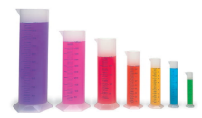
5.22 Zakup pomocy dydaktycznych do realizacji kółka chemiczno-fizycznego | Molekuły - modele atomów z wypustkami - zestaw A (chemia nieorganiczna) | 1 | Zawartość min. :  -25x wodór 1-wartościowy  - 5x azot 3-wartościowy  -5x chlor 1-wartościowy  - 14x węgiel 4-wartościowy  - 15x tlen 2-wartościowy - 60x łącznik do atomów (szary)  -postawa z otworami do przechowywania | 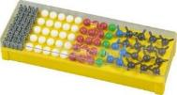
5.22 Zakup pomocy dydaktycznych do realizacji kółka chemiczno-fizycznego | Zestaw szkolny do destylacji, system SVS | 1 | Zawartość min. :  * 1 x kolba okrągłodenna 100 ml z nakrętką GL 25  * 1 x nasadka destylacyjna z nakrętką GL 18  * 2 x nasadka rurkowa  * 1 x chłodnica Westa 1 x nakrętka GL 18  * oliwki do węży, odkręcane  * 2 x nakrętka GL 14  * 1 x rurka doprowadzająca w formie nasadki  * 1 x termometr laboratoryjny –10 do +110°C | 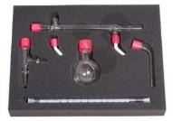
5.22 Zakup pomocy dydaktycznych do realizacji kółka chemiczno-fizycznego | Statywy demonstracyjne - para statywów z wyposażeniem | 1 | W zestawie znajduje się:  łapa uniwersalna  pierścień otwarty  pręt z haczykami  talerzyk do przymocowania na szczycie pręta  uchwyt ze złączkami zaciskowymi do przewodów elektrycznych (np. do podpięcia elektrody)  imadełko (można je także wykorzystać do przymocowania pręta do blatu stołu) | 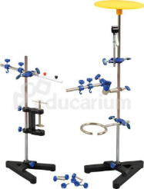
5.22 Zakup pomocy dydaktycznych do realizacji kółka chemiczno-fizycznego | Podstawowy zestaw odczynników - SZKOŁA PODSTAWOWA | 1 | Zawartość zestawu odczynników i chemikaliów do nauki chemii.  - Alkohol etylowy 96% (płyn/czysty do analizy) 100ml  - Amoniak 25% (płyn/czysty do analizy) 500ml  - Benzyna ekstrakcyjna (płyn/techniczny) 250ml  - Brom - woda bromowa (płyn/czysty) 100ml  - Fenoloftaleina 1% r-r alk. (płyn/wskaźnik) 100ml  - Fosforu pentatlenek (ciało stałe/czysty) 50g  - Fruktoza (ciało stałe/czysty)100g  - Gliceryna (płyn/czysty) 100ml  - Glin (pył/techniczny) 50g  - Glinu tlenek (ciało stałe/czysty) 100g  - Glukoza (ciało stałe/czysty) 100g  - Krzemu ditlenek 99% (ciało stałe/czysty do analizy) 50g  - Kwas aminooctowy (glicyna) (ciało stałe/czysty) 50g  - Kwas azotowy 65% (płyn/czysty) 250ml  - Kwas octowy 80% (płyn/czysty) 100ml  - Kwas oleinowy (płyn/czysty) 100ml  - Kwas palmitynowy (ciało stałe/czysty) 50g  - Kwas siarkowy 95% (płyn/czysty) 250ml  - Kwas solny 35-38% (płyn/czysty) 250ml  - Kwas stearynowy (ciało stałe/czysty) 50g  - Magnez (listki/czysty) 25g  - Miedzi siarczan (ciało stałe/czysty) 200g  - Miedź metaliczna (drut/czysty) 50g  - Oranż metylowy 1% r-r wodny (płyn/wskaźnik) 100ml  - Papierki wskaźnikowe 1-14pH (paski/wskaźnik) 80szt.  - Parafina (granulki/czysty) 50g  - Perhydrol 35% (płyn/techniczny) 250ml  - Płyn Lugola (płyn/czysty) 100ml  - Potasu wodorotlenek (ciało stałe/czysty) 200g  - Sacharoza cukier (ciało stałe/czysty) 250g  - Siarka 99,9% (proszek/czysty) 100g  - Skrobia ziemniaczana (ciało stałe/spożywczy) 200g  - Sodu azotan (ciało stałe/czysty) 250g  - Sodu chlorek (ciało stałe/czysty) 250g  - Sodu wodorotlenek (ciało stałe/czysty)200g  - Sód metaliczny (kawałki w oleju paraf./czysty) 10g  - Wapnia chlorek bezwodny (ciało stałe/czysty) 100g  - Wapnia tlenek (ciało stałe/czysty)100g  - Wapnia węglan bezwodny (ciało stałe/czysty) 100g  - Wapnia wodorotlenek (ciało stałe/czysty) 100g  - Żelaza III tlenek (ciało stałe/czysty) 100g  - Żelazo 98,5% (proszek/czysty) 200g  - Nadmanganian potasowy (ciało stałe/czysty) 100g
5.22 Zakup pomocy dydaktycznych do realizacji kółka chemiczno-fizycznego | Równia pochyła do doświadczeń z tarcia | 1 | Pomoc dydaktyczna, która stanowi niezbędne wyposażenie każdej pracowni fizycznej i może być stosowana w różnych doświadczeniach z zakresu dynamiki. Równia pochyla ma regulowany kąt nachylenia i jest zakończona bloczkiem, do którego mocujemy tackę na odważniki - w ten sposób ciężar na tacce działa na ciało na równi. Na kątomierzu znajdują się dwie wyraźne skale: kątowa w stopniach i liniowa w centymetrach - umożliwia o przeprowadzenie badań ilościowych. Na równi samej równi można eksperymentować z trzema rodzajami klocków, które różnią się wielkością, wagą, powierzchnią i materiałem. | 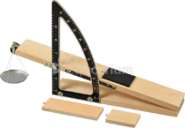
5.22 Zakup pomocy dydaktycznych do realizacji kółka chemiczno-fizycznego | Zestaw siłomierzy | 1 | wyrażona w niutonach  6 szt. (1, 2, 5, 10, 20, 50 N). | 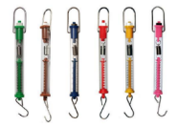
5.22 Zakup pomocy dydaktycznych do realizacji kółka chemiczno-fizycznego | Wahadło balistyczne | 1 | Przyrząd do demonstracji prawa zachowania pędu, ukazania trajektorii lotu (krzywa balistyczna) i pomiaru prędkości pocisków. Zarówno wahadło, jak i podstawa posiadają śruby poziomujące. Sprężynowy pistolet wyposażony jest w samozaciskowy spust i zderzak, aby zapobiec uszkodzeniom podczas uderzenia. Skala jest oznaczona w stopniach i jest rejestrowana przez przeciwważoną igłę, która pozostaje na miejscu na wysokości łuku osiągniętego przez pocisk | 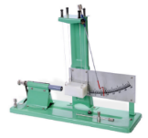
5.22 Zakup pomocy dydaktycznych do realizacji kółka chemiczno-fizycznego | Wahadło Newtona | 1 | Wahadło Newtona -pomoc dydaktyczna składająca się z pięciu, stykających się jednakowych stalowych kul zawieszonych na stelażu. Kulki mogą wykonywać wahania w tylko jednej, wspólnej płaszczyźnie. Przyrząd doskonale sprawdzi się podczas prezentacji 3 zasady dynamiki Newtona, która mówi że każdej akcji towarzyszy reakcja równa co do wartości i kierunku, ale przeciwnie zwrócona. | 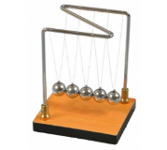
5.22 Zakup pomocy dydaktycznych do realizacji kółka chemiczno-fizycznego | Model żyroskopu | 1 | Za pomocą zestawu można demonstrować zachowanie kierunku osi obrotu żyroskopu w braku momentów sił zewnętrznych, a także jego reakcję na niezerowy moment siły zewnętrznej. Jeden statyw pozwala na obrót żyroskopu wokół osi pionowej, drugi, jego pochylenie na boki. | 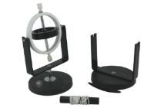
5.22 Zakup pomocy dydaktycznych do realizacji kółka chemiczno-fizycznego | Model konwersji energii słonecznej | 1 | Prosty zestaw demonstrujący przemianę energii słonecznej w elektryczną. W zestawie m.in. ogniwo fotowoltaiczne (tzw. bateria słoneczna), przewody, silniczek, śmigiełka | 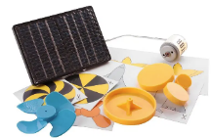
5.22 Zakup pomocy dydaktycznych do realizacji kółka chemiczno-fizycznego | Przyrząd do prezentacji obwodów elektrycznych | 1 | Urządzenie pozwala w na zademonstrowanie otwartych i zamkniętych obwodów. | 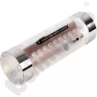
5.22 Zakup pomocy dydaktycznych do realizacji kółka chemiczno-fizycznego | Zestaw podstawowych obwodów elektrycznych | 1 | Zestaw do budowania podstawowych obwodów elektrycznych. Elementy obwodu zamontowane są na przezroczystych płytkach, tak aby widoczny był cały obwód.  W zestawie minimum 6 płytek (zamontowane: 3 żarówki na podstawkach, brzęczyk, włącznik przyciskowy, silniczek), drut rezystancyjny, 10 przewodów ze specjalnymi stykami magnetycznymi, 2 przewody krokodylkowe, 3 łączniki baterii. | 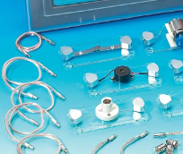
5.22 Zakup pomocy dydaktycznych do realizacji kółka chemiczno-fizycznego | Zestaw areometrów | 1 | Zestaw zawiera 5 areometrów do pomiaru gęstości cieczy, w których wykorzystuje się siły wyporu, z jaką ciecz działa na zanurzone w niej ciało stałe. Przyrząd składa się z długiej szklanej rurki, której górna część posiada skalę, a dolna w postaci bańki wypełniona jest cieczą.  Specyfikacja produktu:  5 szt.  zakresy: 0,700 - 0,800 g/ cm3 0,800 - 0,900 g/cm3 0,900 -1,000 g/ cm3 1,000-1,100 g/cm3 1,100-1,200 g/ cm3 | 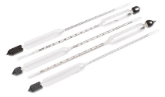
5.22 Zakup pomocy dydaktycznych do realizacji kółka chemiczno-fizycznego | Maszyna elektrostatyczna Wimshursta | 1 | Maszyna elektrostatyczna pozwala na otrzymywanie wysokiego napięcia i ładunków elektrycznych o różnych znakach (gromadzone osobno w wysokonapięciowych kondensatorach, tzw. butelkach lejdejskich). Umożliwia przeprowadzenie następujących doświadczeń z zakresu elektrostatyki: iskra i jej własności, fizjologiczne działanie iskry, cieplne działanie iskry, jonizacyjne działanie płomienia, rozmieszczanie ładunków na powierzchni przewodnika, linie sił pola elektrycznego, efekty świetlne w ciemności. | 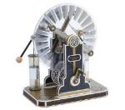
5.22 Zakup pomocy dydaktycznych do realizacji kółka chemiczno-fizycznego | Przyrząd do demonstracji pola magnetycznego - magnes podkowiasty | 1 | Setki magnetycznych igieł ukrytych jest w akrylowych płytkach wsuniętych w cylindryczną obudowę modelu. Jedna ze ścianek jest ruchoma i umożliwia wsunięcie magnesu do środka. Po zamontowaniu wystarczy chwila, aby wprawić w ruch miniaturowe wskazówki i obserwować jak obracają się w kierunku linii pola magnetycznego. | 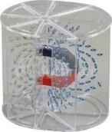
RAZEM

…………………………….…….…..
Miejscowość, data

……………………………………………………………………
podpis osoby / osób upoważnionych
do występowania w imieniu Dostawcy/Wykonawcy

